KHOA KIẾN TRÚC
ĐẠI HỌC XÂY DỰNG
*****

BÁO CÁO ĐỀ TÀI NGHIÊN CỨU KHOA HỌC

ĐỀ TÀI

KHẢO SÁT NHU CẦU KHÔNG GIAN
VUI CHƠI GIẢI TRÍ CỦA NHÂN VIÊN VĂN PHÒNG Ở HÀ NỘI

Chủ trì đề tài: PGS.TS. Phạm Đức Nguyên

Cùng thực hiện:

THS.KTS. Trần Duy Cương

Nhóm Sinh viên NCKH 50KD5
Trần Hoàng Hà
Lê Thanh Thiện
Bùi Thuỳ Dung
Hà Thị Bảo Yến
Nguyễn Hồng Thắm
Hùng Thị Thanh Phương

08-2007

I. TỔNG QUAN ĐỀ TÀI 3
1.1. Vấn đề tồn tại 3
1.2. Mục đích nghiên cứu 3
1.3. Đối tượng nghiên cứu 3
1.4. Cơ sở nghiên cứu 4
II. PHƯƠNG PHÁP NGHIÊN CỨU 4
2.1. Giả thiết nghiên cứu 4
2.2. Phiếu câu hỏi điều tra XH học 5
2.3. Điều tra sơ bộ năm 2008 về nhu cầu vui chơi giải trí của nhân viên văn phòng ở Hà Nội 6
2.3.1 Thống kê lượng đối tượng điều tra 6
2.3.2 Thời gian tiến hành điều tra 6
2.3.3 Địa bàn điều tra 6
2.3.4 Phương pháp phỏng vấn 7
2.4. Phân tích xác suất thống kê 7
2.5. Sơ đồ nghiên cứu 7
III. KẾT QUẢ 9
3.1. Phân bố dữ liệu 9
3.1.1 Tình trạng văn phòng 9
3.1.2 Nhu cầu vui chơi giải trí của nhân viên văn phòng ở Hà Nội 9
3.2. Kiểm tra xác suất 10
3.2.1 Kiểm tra hệ số tương quan 10
3.2.2 Kiểm tra sự khác biệt giữa các phân nhóm 12
IV. PHÂN TÍCH 16
4.1. Biến độc lập và biến phụ thuộc 16
4.2. Giả thiết cho các biến không ảnh hưởng đến nhu cầu vui chơi giải trí 16
4.3. Ảnh hưởng của biến chủ quan đến nhu cầu vui chơi giải trí 17
4.3.1 Sức khoẻ 19
4.3.2 Tần suất ăn nhậu với bạn bè sau giờ tan làm 19
4.3.3 Tần suất tập luyện thể lực, chơi thể thao sau giờ tan làm 20
4.3.4 Tần suất dành thời gian cho các sở thích cá nhân khác 21
4.3.5 Thói quen chơi thể thao 21
4.4. Ảnh hưởng của biến khách quan đến nhu cầu vui chơi giải trí 22
4.4.1 Loại văn phòng 22
4.4.2 Nhà ăn 23
4.4.3 Độ thích hợp mùa hè 24
4.4.4 Độ cách nhiệt 25
4.4.5 Môi trường, cảnh quan quanh nơi làm việc 26
V. KẾT LUẬN 27
5.1. Sự cần thiết của không gian vui chơi giải trí cho nhân viên văn phòng ở Hà Nội 27
5.2. Định hướng không gian vui chơi giải trí cho nhân viên văn phòng ở Hà Nội 27
5.3. Kết luận chung: 28
VI. VÍ DỤ THIẾT KẾ 29
6.1. Hà Nội Transco Office 29
6.2. Trụ sở điều hành và trung tâm thương mại Viettel: 31
VII. TÀI LIỆU THAM KHẢO 34
VIII. PHỤ LỤC 35

I. TỔNG QUAN ĐỀ TÀI
  - Vấn đề tồn tại
Các văn phòng cho thuê hiện nay ở Hà Nội phần lớn được quy hoạch, xây dựng ở các trung tâm thương mại văn phòng, khoảng cách giữa các trung tâm này đến các trung tâm vui chơi giải trí, văn hoá khác không gần. Đi lại giữa các khu văn phòng và các khu vui chơi, thể thao, văn hoá giải trí gặp nhiều khó khăn và tốn thời gian do tình trạng giao thông ách tắc hiện nay.
Kiến trúc các văn phòng cho thuê hiện nay chưa chú trọng đến nhu cầu vui chơi giải trí của nhân viên trong bối cảnh đời sống vật chất người dân ngày một cao, nhu cầu tiếp xúc, giao lưu văn hoá cũng như tham gia các hoạt động thể chất khác ngày một cao. Kiến trúc như vậy chưa quan tâm đến gắn kết tinh thần nội bộ các nhân viên văn phòng thành một khối vững mạnh, thống nhất, tăng cao hiệu quả làm việc của nhân viên.
  - Mục đích nghiên cứu
Trong bối như vậy, đề tài được tiến hành nhằm mục đích sau:
  - Khảo sát nhu cầu về sinh hoạt ngoại khóa vui chơi giải trí của nhân viên văn phòng tại Hà Nội và các yếu tố tác động đến nhu cầu này nhằm xác định sự cần thiết của không gian vui chơi giải trí cho nhân viên tại các văn phòng ở Hà Nội nâng cao đời sống thể chất và tinh thần của nhân viên văn phòng, tiết kiệm thời gian đi lại, giảm lưu lượng giao thông trên đường phố trong giờ cao điểm.
  - Định hướng triển khai, áp dụng cho không gian vui chơi giải trí của nhân viên trong văn phòng.
  - Là nghiên cứu tiền đề cho các nghiên cứu tiếp theo nhằm đề ra định hướng thiết kế thể loại, quy mô, cách thức làm việc của các không gian sinh hoạt ngoại khóa trong kiến trúc văn phòng tại Hà Nội.
  - Đối tượng nghiên cứu
Đối tượng nghiên cứu của đề tài là nhân viên văn phòng tại Hà Nội các ngành nghề:
- Khối Kỹ thuật : Cơ khí chế tạo máy, tin học, hoá, điện, KH cơ bản...
- Khối Nghệ thuật : Ca múa nhạc, film, kịch...
- Khối Kinh tế : Kiểm toán, kế toán, marketing...
- Khối Trung gian Kỹ thuật - Nghệ thuật: Kiến trúc, tạo mẫu CN, đồ hoạ....
- Khối Trung gian Nghệ thuật – Kinh tế: PR, tổ chức sự kiện, quảng cáo, thời trang...
  - Trung gian Kinh tế, kỹ thuật: CEO, quản lý chất lượng, quản lý kỹ thuật, quản lý thiết kế...
Làm việc tại các văn phòng có trụ sở đặt tại các vùng trong Hà Nội như sau:
- Trung tâm kinh tế, VHXH cũ: Hồ Gươm bán kính 5km
- Trung tâm chính trị: Hồ Tây bán kính 5km
- Trung tâm kinh tế mới: Trục đường Láng Hạ bán kính 5km
- Trung tâm Văn hoá: Văn Miếu bán kính 5km
- Trung tâm kinh tế, chính trị tương lai: Trục đường Láng Hoà Lạc bán kính 5km
- Nội thành HN: Các khu vực khác không thuộc các trung tâm trên
- Ven đô HN
Kiến trúc các văn phòng bao gồm:
- Tháp văn phòng: Trên 7 tầng
- Toà nhà văn phòng: 2-5 tầng, có khuôn viên riêng
- Biệt thự văn phòng: Thuê nhà dân hoặc biệt thự
  - Cơ sở nghiên cứu
Đề tài sử dụng kết quả nghiên cứu về thang trả lời bằng chữ, 5 cấp độ theo nghiên cứu về Thang cảm giác trong tiếng Việt cũng như phương pháp tính tỷ lệ phần trăm phản ứng đối tượng nghiên cứu của GS.TS Phạm Ngọc Đăng, Giám đốc Trung tâm Môi trường, ĐHXD HN và GS.TS. Takashi Yano, ĐH Kumamoto, Nhật Bản năm 2006 [1]
Thang cảm giác và phương pháp tính tỷ lệ phần trăm này đã được công nhận tại các hội thảo khoa học quốc tế và đưa vào ứng dụng rộng rãi trong các cuộc điều tra XHH trên toàn thế giới ngày nay [2][3].
Ưu điểm của thang đo và phương pháp tính này là giúp nhà nghiên cứu quản lý, phân nhóm, so sánh các đối tượng, dữ liệu một cách dễ dàng và có hệ thống hơn cũng như tạo sự thuận lợi khi so sánh dữ liệu tại Hà Nội với dữ liệu tại các địa phương khác trên toàn thế giới tuân theo cùng một thang đo và cách tính phần trăm tiêu chuẩn.
- PHƯƠNG PHÁP NGHIÊN CỨU
- Giả thiết nghiên cứu
Giả thiết 1: Nhu cầu về không gian vui chơi giải trí cho nhân viên văn phòng tại Hà Nội là thật sự cần thiết.
Giả thiết 2: Nhu cầu này đối với những đối tượng nhân viên khác nhau làm việc tại các văn phòng khác nhau thì sẽ khác nhau.
Giả thiết 3: Nhu cầu vui chơi giải trí của nhân viên văn phòng sẽ bị ảnh hưởng bởi các yếu tố và các hoạt động diễn ra với người nhân viên tại công sở, gia đình và xã hội cũng như các yếu tố mang tính cá nhân của bản thân người nhân viên.
Giả thiết 4: Không gian vui chơi giải trí tại văn phòng sẽ tiết kiệm thời gian cho nhân viên văn phòng, giúp cho họ không phải ra ngoài đường vào giờ cao điểm mà có thể thư giãn giải trí ngay tại văn phòng sau giờ tan làm, góp phần giảm bớt tình trạng ách tắc giao thông.
Các giả thiết này giúp nhóm nghiên cứu thiết lập bảng câu hỏi và phương pháp điều tra XHH, phân tích dữ liệu đúng hướng. Giúp nhóm nghiên cứu đưa ra kết luận chính xác và mang tính thực tế cao.
NHÓM CÂU HỎI CÔNG SỞ
Q9: Diện tích sàn nơi làm việc
Q11: Thời gian làm việc
Q12: Làm việc từ mấy giờ đến mấy giờ
Q13: Thích nơi làm việc ở mức độ nào
Q14: Đánh giá về nơi làm việc (Q14-1 – Q14-9)
Q15: Phòng ăn nơi làm việc
Q17: Phòng nghỉ nhân viên
Q19: Phòng hút thuốc
NHÓM CÂU HỎI GIA ĐÌNH
Q3: Tình trạng hôn nhân
Q6: Số thành viên trong gia đình
Q7-4: Không khí gia đình
Q23-1: Về ngay với gia đình sau tan làm hoặc đưa đón người thân
NHÓM CÂU HỎI CÁ NHÂN, SỞ THÍCH SINH HOẠT
Q1: Tuổi, Q2: Giới tính
Q4: Sở thích
Q5: Môn thể thao đang chơi
Q16: Bữa trưa, Q18: Ngủ trưa
Q20: Cách xả stress
Q21: Thư giãn cơ thể
Q22: Nhóm bạn thân
Q23-5: Tập thể lực, thể tao sau giờ tan làm
Q23-6: Dành thời gian cho các sở thích khác sau giờ tan làm
NHÓM CÂU HỎI XÃ HỘI
Q14-10: Môi trường cảnh quan quanh nơi làm việc
Q23-2: Đi nhậu sau giờ tan làm
Q23-3 : Bàn công chuyện sau giờ tan làm
NHÓM CÂU HỎI GIẢ THIẾT 2: CÁC NHÓM NHÂN VIÊN VÀ VĂN PHÒNG KHÁC NHAU
Nghề nghiệp, Địa điểm văn phòng
Q10: Nhóm làm việc
Q8: Loại văn phòng
Q23-4: Tiếp tục ở lại làm việc sau tan làm
Q25: Đã từng thay đổi chỗ làm
Q26: Lý do từng thay đổi chỗ làm
Q27: Néu có chỗ làm tốt hơn có chuyển chỗ làm không
Q28: Lý do nếu sẽ chuyển chỗ làm
NHÓM CÂU HỎI GIẢ THIẾT 4: TIẾT KIỆM THỜI GIAN TRONG GIỜ CAO ĐIỂM
Q7-5: Tình trạng giao thông từ nhà đến chỗ làm
Q14-11: Tiện đi làm
Q14-12: Tiện sử dụng GTCC
NHÓM CÂU HỎI GIẢ THIẾT 1: NHU CẦU VUI CHƠI GIẢI TRÍ
Q24-1: Quan điểm về rèn luyện thể lực
Q24-2: Quan điểm về sự cần thiết của không gian vui chơi, tập luyện thể thao trong văn phòng
Q24-3: Quan điểm về sự cần thiết của không gian nghỉ ngơi, trò chuyện trong văn phòng
NHÓM CÂU HỎI GIẢ THIẾT 3: CÁC YẾU TỐ MANG TÍNH CÔNG SỞ, GIA ĐÌNH, XÃ HỘI, CÁ NHÂN, SỞ THÍCH SINH HOẠT
Hình 1: Giả thiết nghiên cứu ban đầu
- Phiếu câu hỏi điều tra XH học
Phiếu điều tra bao gồm những nhóm câu hỏi như sau:
    - Các câu hỏi về thông tin cá nhân: Tuổi, giới tính, tình trạng hôn nhân, số thành viên trong gia đình...
    - Các câu hỏi về sở thích cá nhân: Sở thích cá nhân, các môn thể thao đang chơi...
    - Các câu hỏi nhằm kiểm tra và phân loại nhóm người: Tình trạng sức khoẻ, quan hệ với mọi người xung quanh và bạn bè thân thiết, không khí gia đình, tình trạng giao thông từ nhà đến chỗ làm...
    - Các câu hỏi về tình trạng văn phòng: Loại văn phòng, thời gian làm việc, thời gian bắt đầu và kết thúc làm việc trong ngày, đánh giá nơi làm việc, quan hệ với đồng nghiệp...
    - Các câu hỏi về các hoạt động trong giờ làm việc: Ăn trưa, nghỉ ngơi, giải trí, hút thuốc, thư giãn cơ thể, đầu óc...
    - Các câu hỏi về các hoạt động ngoài giờ làm việc: Tần suất thời gian về nhà với gia đình, đi ăn uống với bạn bè, bàn công chuyện, tiếp tục ở lại làm việc, tập luyện thể lực, thể thao, dành thời gian cho các sở thích cá nhân khác... sau giờ tan làm.
    - Các câu hỏi trực tiếp vào mục đích điều tra: Quan điểm về sự cần thiết của rèn luyện thể lực, không gian vui chơi, tập luyện thể thao, không gian nghỉ ngơi, trò chuyện trong văn phòng...
Phiếu điều tra thành lập giựa trên nguyên tắc hỏi vòng để đảm bảo tính khách quan cho các câu trả lời, tránh dẫn dắt người được phỏng vấn theo ý của người tiến hành phỏng vấn.
Thang đánh giá sử dụng thang trả lời bằng chữ, 5 cấp độ theo nghiên cứu về Thang cảm giác trong tiếng Việt của GS.TS Phạm Ngọc Đăng, Giám đốc Trung tâm Môi trường, ĐHXD HN và GS.TS. Takashi Yano, ĐH Kumamoto, Nhật Bản năm 2006.
Chi tiết phiếu điều tra xem bản phụ lục kèm theo.
- Điều tra sơ bộ năm 2008 về nhu cầu vui chơi giải trí của nhân viên văn phòng ở Hà Nội
    - Thống kê lượng đối tượng điều tra
Số phiếu phát ra: 200 phiếu
Số phiếu trả lời: 171 phiếu
Tỷ lệ phản hồi: 85.5%
    - Thời gian tiến hành điều tra
Cuộc điều tra được tiến hành trong 4 ngày, từ ngày 26-11 đến 29 tháng 11, trong giờ hành chính, thực hiện bởi sinh viên khoa Kiến trúc, trường ĐHXD.
    - Địa bàn điều tra
Cuộc điều tra được tiến hành tại các công ty và văn phòng sau:
- Autonet 99 Triệu Việt Vương
- Bộ Khoa học Công nghệ
- Bộ Ngoại giao
- Công ty Harchi
- Công ty Kiến trúc Sông Hồng
- Công ty Kiến trúc Hồ Thiệu Trị
- Công ty sơn Kova
- Công ty tư vấn Kiến trúc HAAI
- Công ty Unilesver
- Công ty Vicosi
- CP2B PROJECT
- Công ty DMS Trung Hoa
- Cty Quảng cáo AIT ;Kim Mã-HN
- Cty SPI -15 Phạm Hùng, Từ Liêm, HN
- Cty TNHH Đầu Tư - Xây dựng ABC, Thanh Xuân, HN
- Cty TNHH Sơn Đông, Ba Đình, HN
- Cty TNHH nhà thiết kế Phương Đông
- Cty tàu thuỷ Nam Triều
- D16-Làng Quốc tế Thăng Long, Cầu Giấy, HN
- ĐH Bách Khoa, HN
- Guci Farhion
- Các công ty khác
    - Phương pháp phỏng vấn
Phỏng vấn trực tiếp kết hợp với phỏng vấn qua email. Phóng viên tự giới thiệu đề tài, phát phiếu điều tra, trực tiếp hướng dẫn đối tượng phỏng vấn điền phiếu điều tra, thu hồi phiếu.
- Phân tích xác suất thống kê
Phương pháp phân tích xác suất thống kê được sử dụng nhằm mục đích:
- Xác định hệ số tương quan giữa các nhóm câu hỏi độc lập và không độc lập nhằm xác định hướng phân tích tiềm năng bằng phép thử tương quan (Bivarian Correlation Test).
- Xác định hệ số khác biệt trong nhóm và trực tiếp giữa các nhóm với nhau nhằm xác định độ tin cậy của dữ liệu bằng các phép thử hồi quy (Oneway Anova), phép thử biến độc lập một biến (Independent Sample T Test) và biến độc lập đa biến (K Independent Samples T Test).
Số liệu điều tra sẽ được nhập từ phiếu điều tra Xã hội học vào máy tính, sau đó được phân loại, quản lý, xử lý bằng phần mềm xác suất thống kê JUMP4 và SPSS nhằm tìm ra những điểm khác biệt đáng kể làm căn cứ trong việc phân tích và rút ra các kết luận sau này.
- Sơ đồ nghiên cứu
Phương pháp nghiên cứu của đề tài được biểu diễn bằng sơ đồ sau:
Giả thiết nghiên cứu
Thiết lập phiếu điều tra
Tiến hành điều tra XHH
Nhập dữ liệu (dữ liệu gốc)
Kiểm tra phân bố dữ liệu, loại bỏ dữ liệu quá ít, không hợp lý
Phân nhóm dữ liệu
Kiếm tra tương quan
Correlation Bivarian Test
Kiếm tra khác biệt
Oneway Anova Test
Bỏ qua không xét đến
Kiếm tra khác biệt trong nhóm
Phép thử hồi quy phi tuyến
Nonparametric K Independent Sapmples Test
Kiếm tra khác biệt giữa các nhóm
Phép thử hồi quy tuyến tính
Independent Sapmples Test
Kiếm tra khác biệt
nhóm đầu và cuối
Kiếm tra khác biệt
2 nhóm cực trị
Phân nhóm biến độc lập và phụ thuộc
Vẽ biểu đồ
Kiếm tra khác biệt trong nhóm
Phép thử hồi quy phi tuyến
Nonparametric K Independent Sapmples Test
Kiếm tra khác biệt giữa các nhóm
Phép thử hồi quy tuyến tính
Independent Sapmples Test
Kết luận
+
+
+
+
+
+
+
+
-
-
-
-
-
-
-
-
H2: Sơ đồ phương pháp nghiên cứu

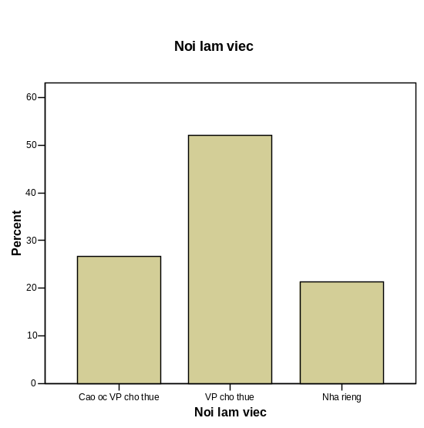
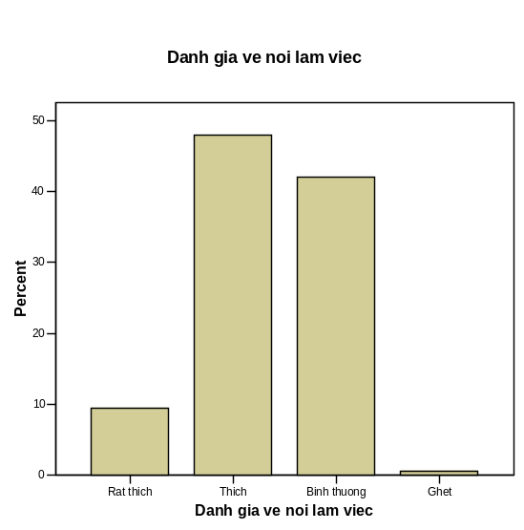
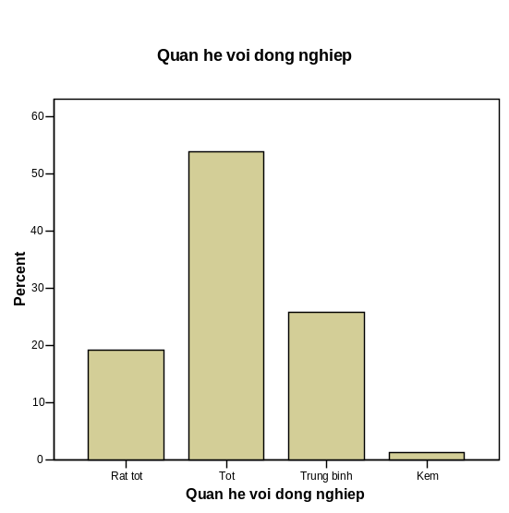
- KẾT QUẢ
H3: Loại văn phòng
H4: Đánh giá của nhân viên về văn phòng
H5: Đánh giá của nhân viên về quan hệ với đồng nghiệp
- Phân bố dữ liệu
- Tình trạng văn phòng
Loại văn phòng phân bố tương đối đồng đều giữa các loại, chiếm phần lớn là văn phòng cho thuê (trên 50%), kế đến là cao ốc VP cho thuê (28%), ít nhất là VP kiểu nhà riêng cho thuê (22%). Phần lớn các nhân viên đều có thái độ đánh giá sự yêu thích của mình với văn phòng làm việc ở mức “thích” (48%) và “trung bình” (42%). Rất ít nhân viên tỏ ra ghét nơi làm việc của mình (1%) hoặc rất thích (10%).
Các yếu tố khác của văn phòng như độ rộng rãi thoải mái, độ thích hợp mùa hè, mùa đông, độ thông gió, ánh sáng, độ yên tĩnh tập trung công việc, điều kiện trang thiết bị, môi trường cảnh quan quanh nơi làm việc... của văn phòng đều được phần lớn nhân viên đánh giá ở mức tốt và trung bình (35%-48%), không quá 3% nhân viên đánh giá kém.
Quan hệ với đồng nghiệp rất khả quan, 54% đánh giá tốt và 19% đánh giá rất tốt. Chỉ có khoảng 2% đánh giá kém.
Sự phân bố như vậy đảm bảo tính khách quan cho kết quả nghiên cứu, các kết luận sẽ không bị ảnh hưởng nhiều bởi cảm giác chủ quan của đối tượng phỏng vấn.

- Nhu cầu vui chơi giải trí của nhân viên văn phòng ở Hà Nội
Nhu cầu vui chơi giải trí của nhân viên văn phòng ở Hà Nội được thể hiện qua ba câu hỏi trong phiếu điều tra: Quan điểm của sự cần thiết rèn luyện thể lực, không gian vui chơi, tập luyện thể dục thể thao trong văn phòng và không gian nghỉ ngơi, trò chuyện trong văn phòng.
Có sự khác biệt rất đáng kể trong các nhóm câu hỏi này, phần lớn các nhân viên đều cho rằng không gian vui chơi, rèn luyện thể lực, trò chuyện, nghỉ ngơi trong văn phòng là cần thiết và rất cần thiết (56%, 66%), chỉ có 5% cho rằng không gian vui chơi, rèn luyện thể lực không cần thiết và 8% cho rằng không gian nghỉ ngơi, trò chuyện trong văn phòng là không cần thiết. Đặc biệt đối với câu hỏi về quan điểm rèn luyện thể lực, số đánh giá “cần thiết” và “rất cần thiết” chiếm vị thế áp đảo so với số đánh giá “không cần thiết” và “hoàn toàn không cần thiết” (90% so với 4%)
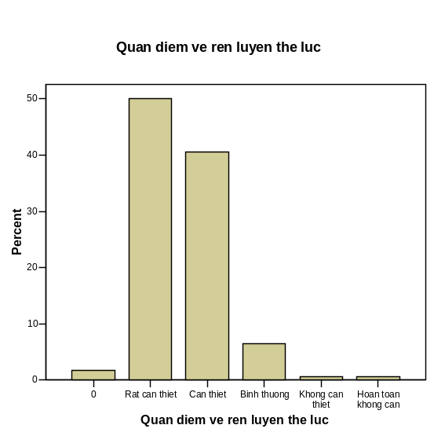
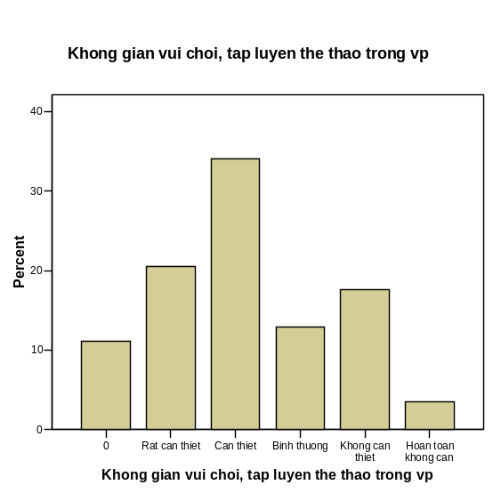
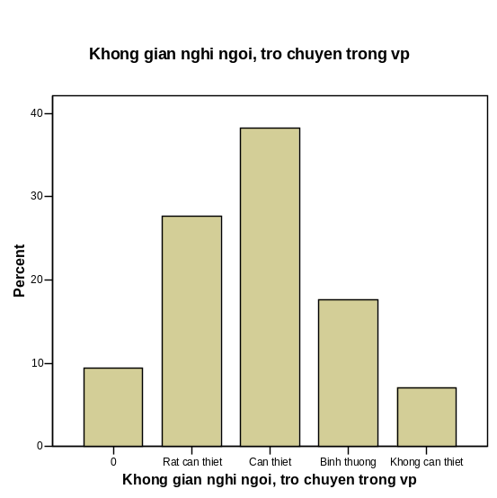
Độ khác biệt giữa các đánh giá này rất đáng kể, hệ số khác biệt đạt tới 0.001 và nhỏ hơn, xem bảng 1. Điều đó có nghĩa là nếu mở rộng quy mô cuộc điều tra này hoặc thực hiện các cuộc điều tra tương tự trong tương lai thêm 1000 lần nữa thì tối đa chỉ có 1 lần có kết quả điều tra khác biệt với kết quả điều tra hiện có.
H6: Quan điểm về rèn luyện thể lực
H7: Không gian vui chơi tập luyện thể thao trong văn phòng
H8: Không gian nghỉ ngơi, trò chuyện trong văn phòng
Độ chênh lệch đáng kể % đánh giá của nhân viên và hệ số khác biệt sác xuất rất lớn cho thấy nhu cầu về không gian vui chơi giải trí cho nhân viên văn phòng ở Hà Nội hiện rất cần thiết.
- Kiểm tra xác suất
- Kiểm tra hệ số tương quan
Tất cả các biến sau khi được kiểm tra phân bố, loại bỏ các trường hợp cá biệt (quá ít để thực hiện phép kiểm tra xác suất), phân chia dữ liệu thành các nhóm có số lượng mẫu tương đối đồng đều nhằm đảm bảo tính công bằng trong các phép thử được đưa vào các phép kiểm tra xác suất có tác dụng như một bộ lọc nhằm lọc ra các biến có mối tương quan phù hợp với mục đích nghiên cứu đáng tin cậy nhất để từ đó có thể rút ra những kết luận đáng tin cậy và khách quan nhất.
Kiểm tra hệ số tương quan là một phép kiểm tra xác suất nhằm xác định xem liệu biến A có mối quan hệ với biến B hay không. Ví dụ khi chúng ta kiểm tra liệu giới tính có ảnh hưởng đến nhu cầu vui chơi giải trí của nhân viên hay không, chúng ta thực hiện phép kiểm tra hệ số tương quan giữa nhóm câu hỏi về giới tính và nhóm câu hỏi về nhu cầu vui chơi giải trí. Nếu hệ số tương quan giữa hai nhóm câu hỏi này đạt 1, kết luận là 2 nhóm câu hỏi có mối tương quan tuyệt đối đồng biến, nếu là -1, kết luận có mối tương quan tuyệt đối nghịch biến. Mối tương quan được cho là đáng kể khi giá trị tuyệt đối của nó lớn hơn 0.05. Giá trị dương ứng với tương quan đồng biến, giá trị âm ứng với tương quan nghịch biến.
Tất cả các nhóm câu hỏi đã được kiểm tra hệ số tương quan với nhóm câu hỏi nhu cầu vui chơi giải trí nhằm tìm ra các mối tương quan đáng chú ý. Giá trị các hệ số tương quan giữa các nhóm câu hỏi được cho bởi bảng sau. Phần bôi đen là các giá trị hệ số tương quan có trị tuyệt đối lớn hơn 0.05, được coi là có mối tương quan đáng chú ý với nhu cầu vui chơi giải trí và sẽ được sử dụng trong các phép thử xác suất tiếp theo nhằm xác định độ tin cậy của mối tương quan.
Phép thử này được thực hiện bằng phép thử Correlation Bivarian Test
NCorrelationSig.Pair 1Quan diem ve ren luyen the luc & Khong gian nghi ngoi, tro chuyen trong vp169.252.001Pair 2Khong gian vui choi, tap luyen the thao trong vp & Khong gian nghi ngoi, tro chuyen trong vp170.667.000Pair 3Quan diem ve ren luyen the luc & Khong gian vui choi, tap luyen the thao trong vp169.340.000
Bảng 1: Tương quan theo cặp các câu hỏi vể nhu cầu vui chơi giải trí của nhân viên
Bảng 2: Hệ số tương quan giữa nhóm câu hỏi ảnh hưởng (biến độc lập) và nhóm câu hỏi phụ thuộc (biến không độc lập)
STT | MÃ CÂU HỎI | NỘI DUNG CÂU HỎI | Q24-1: Quan điểm về rèn luyện thể lực | Q24-2: Không gian, vui chơi, tập luyện TDTT trong vp | Q24-3: Không gian nghỉ ngơi, trò chuyện trong vp
1 |  | Nghề nghiệp | 0.017 | 0.058 | 0.031
2 |  | Địa điểm | 0.047 | -0.022 | -0.026
3 |  | Loại văn phòng | 0.198 | 0.055 | 0.016
4 | Q1 | Tuổi | 0.023 | -0.068 | -0.133
5 | Q2 | Giới tính | 0.013 | 0.032 | -0.043
6 | Q3 | Tình trạng hôn nhân | -0.025 | 0.134 | 0.136
7 | Q4 | Sở thích | 0.035 | 0.037 | -0.012
8 | Q5 | Thể thao | -0.097 | -0.092 | -0.033
9 | Q6 | Số thành viên trong gia đình | -0.026 | 0.084 | 0.039
10 | Q7-1 | Sức khoẻ | 0.196 | 0.100 | 0.070
11 | Q7-2 | Quan hệ với mọi người xung quanh | 0.157 | 0.137 | 0.150
12 | Q7-3 | Quan hệ với bạn bè thân thiết | 0.179 | 0.074 | 0.111
13 | Q7-4 | Không khí gia đình | 0.047 | -0.030 | 0.054
14 | Q7-5 | Tình trạng GT từ nhà đến nới làm | 0.016 | -0.057 | -0.071
15 | Q8 | Nơi làm việc | 0.117 | -0.038 | 0.073
16 | Q9 | Diện tích sàn nơi làm việc | -0.032 | -0.146 | -0.090
17 | Q10 | Số người trong nhóm làm việc | -0.105 | -0.073 | -0.127
18 | Q11 | Thời gian làm việc | -0.148 | -0.166 | -0.143
19 | Q12-From | Thời gian bắt đầu ngày làm việc | -0.156 | -0.072 | -0.007
20 | Q12-To | Thời gian kết thúc ngày làm việc | 0.014 | -0.049 | -0.014
21 | Q13 | Đánh giá về nơi làm việc | 0.020 | 0.078 | 0.025
22 | Q14-1 | Độ rộng rãi, thoải mái | 0.095 | 0.057 | 0.044
23 | Q14-2 | Độ thích hợp về mùa hè | 0.145 | 0.227 | 0.106
24 | Q14-3 | Độ thích hợp về mùa đông | 0.045 | 0.041 | 0.010
25 | Q14-4 | Độ cách nhiệt | 0.048 | 0.138 | 0.165
26 | Q14-5 | Độ thông gió | 0.161 | 0.204 | 0.216
27 | Q14-6 | Ánh sáng | 0.015 | 0.004 | 0.078
28 | Q14-7 | Độ yên tĩnh, tập trung công việc | 0.012 | -0.024 | -0.012
29 | Q14-8 | Quan hệ với đồng nghiệp | 0.068 | 0.121 | 0.170
30 | Q14-9 | Trang thiết bị, điều kiện làm việc | 0.163 | 0.088 | 0.055
31 | Q14-10 | Môi trường, cảnh quan quanh nơi làm việc | 0.199 | 0.164 | 0.166
32 | Q14-11 | Tiện đi làm | 0.112 | 0.049 | 0.074
33 | Q14-12 | Tiện lợi trong sử dụng GTCC | 0.080 | 0.035 | -0.013
34 | Q15 | Phòng ăn nơi làm việc | 0.243 | 0.176 | 0.128
35 | Q16 | Bữa trưa | -0.032 | -0.007 | 0.004
36 | Q17 | Phòng ngủ nơi làm việc | 0.105 | 0.126 | 0.096
37 | Q18 | Ngủ trua | 0.114 | 0.076 | 0.084
38 | Q19 | Phòng hút thuốc | -0.023 | 0.002 | -0.042
39 | Q20 | Cách giải toả stress | 0.076 | 0.016 | 0.000
40 | Q21 | Làm động tác thư giãn cơ thể | 0.202 | 0.123 | 0.160
41 | Q22 | Nhóm bạn thân | 0.076 | 0.109 | 0.059
42 | Q23-1 | Sau khi tan làm về nhà ngay với gia đình hoặc đưa đón người thân | 0.136 | 0.115 | 0.145
43 | Q23-2 | Sau khi tan làm đi nhậu với bạn bè | 0.045 | 0.215 | 0.190
44 | Q23-3 | Đi bàn công chuyện sau giờ tan làm | 0.129 | 0.217 | 0.161
45 | Q23-4 | Tiếp tục ở lại làm việc | 0.132 | 0.271 | 0.193
46 | Q23-5 | Tập thể lực, thể thao sau giờ làm | 0.131 | 0.329 | 0.272
47 | Q23-6 | Dành thời gian cho các sở thích cá nhân khác sau giờ làm | 0.002 | 0.212 | 0.243
48 | Q25 | Đã từng thay đổi chỗ làm | 0.202 | 0.109 | 0.034
49 | Q26* | Lý do đã thay đổi chỗ làm | 0.050 | -0.012 | 0.008
50 | Q27* | Nếu có chỗ làm tốt hơn có thay đổi chỗ làm không | 0.033 | 0.043 | 0.091
51 | Q28* | Lý do đã thay đổi chỗ làm | -0.054 | -0.074 | 0.006
Ghi chú: Các câu hỏi đánh dấu * là các câu hỏi có sự vênh quá lớn về dữ liệu hoặc quá ít dữ liệu, không thể thực hiện các phép kiểm tra xác suất thống kê.
Nhận xét: Phần lớn các câu hỏi đều có tương quan đáng kể với nhóm câu hỏi về nhu cầu vui chơi giải trí của nhân viên văn phòng (43/51), điều này chứng tỏ giả thiết nghiên cứu khá sát với đề tài.
- Kiểm tra sự khác biệt giữa các phân nhóm
Kiểm tra sự khác biệt giữa các phân nhóm bao gồm kiểm tra sự khác biệt giữa các nhóm biến độc lập và nhóm biến không độc lập, sự khác biệt trong nội tại các biến độc lập và sự khác biệt giữa các nhóm đầu, cuối, nhóm cực trị của các biến độc lập nhằm xác định độ tin cậy của mối tương quan giữa biến độc lập và biến không độc lập.

Hệ số khác biệt tương quan với các câu hỏi phụ thuộc
Kiểm tra hệ số khác biệt tương quan với các câu hỏi phụ thuộc nhằm xác định xác suất xuất hiện tương quan giữa câu hỏi ảnh hưởng và câu hỏi phụ thuộc có độ tin cậy đáng kể hay không. Ví dụ ở bảng 1, tình trạng hôn nhân được coi là có tương quan đáng kể với nhu cầu về không gian vui chơi, luyện tập thể dục thể thao trong văn phòng, hệ số tương quan đạt 0.134. Tuy nhiên, độ tin cậy của tương quan này là bao nhiêu, nói cách khác, nếu cứ tiếp tục thực hiện các cuộc điều tra tương tự thì xác suất xảy ra tương quan như vậy là bao nhiêu. Mối tương quan được cho là tin cậy khi hệ số khác biệt tương quan nhỏ hơn 0.05, nghĩa là 100 lần thực hiện, chỉ có 5 lần sai lệch. Mối tương quan được cho là rất đáng tin cậy khi hệ số khác biệt tương quan nhỏ hơn 0.001, nghĩa là 1000 lần thực hiện thì chỉ có 1 lần cho kết quả sai lệch.
Các biến độc lập có tương quan đáng kể với các biến không độc lập khảo sát được thực hiện phép kiểm tra hệ số khác biệt tương quan với nhóm câu hỏi phụ thuộc nhằm xác định các mối tương quan đáng tin cậy. Kết quả được cho trong bảng 3.
Bảng 3: Hệ số khác biệt tương quan với các câu hỏi phụ thuộc (Oneway Anova Test):
STT | CÂU HỎI | NỘI DUNG CÂU HỎI | HỆ SỐ KHÁC BIỆT TƯƠNG QUAN VỚI Q24-1 | HỆ SỐ KHÁC BIỆT TƯƠNG QUAN VỚI Q24-2 | HỆ SỐ KHÁC BIỆT TƯƠNG QUAN VỚI Q24-3
1 |  | Nghề nghiệp |  | 0.774340623
2 |  | Loại văn phòng | 0.031551272 | 0.648592377
3 | Q1 | Tuổi |  | 0.959322791 | 0.219898375
4 | Q3 | Tình trạng hôn nhân |  | 0.176724542 | 0.178507708
5 | Q5 | Thể thao | 0.042242563 | 0.23581193
6 | Q6 | Số thành viên trong gia đình |  | 0.900965575
7 | Q7-1 | Sức khoẻ | 0.032540933 | 0.394169643 | 0.365827855
8 | Q7-2 | Quan hệ với mọi người xung quanh | 0.137972931 | 0.051933844 | 0.201982173
9 | Q7-3 | Quan hệ với bạn bè thân thiết | 0.129155059 | 0.816193267 | 0.249185763
10 | Q7-5 | Tình trạng giao thông từ nhà đến công ty |  | 0.163549752 | 0.930942459
11 | Q8 | Nơi làm việc | 0.356360266 |  | 0.290530424
12 | Q9 | Diện tích sàn nơi làm việc |  | 0.076710609 | 0.07669837
13 | Q10 | Số lượng người trong nhóm làm việc | 0.289341036 | 0.67062707 | 0.868674415
14 | Q11 | Thời gian làm việc | 9.61182E-06 | 0.28939526 | 0.149937458
15 | Q12-To | Thời gian kết thúc ngày làm việc | 0.011530453 | 0.533471302 | 0.708838555
16 | Q13 | Đánh giá về nơi làm việc |  | 0.114803532
17 | Q14-1 | Độ rộng rãi, thoải mái | 0.002669761 | 0.04348341
18 | Q14-2 | Độ thích hợp mùa hè | 3.11853E-06 | 0.08754282 | 0.558239575
19 | Q14-4 | Độ cách nhiệt |  | 0.049305686 | 0.155503851
20 | Q14-5 | Độ thông gió | 0.001048225 | 0.039219575 | 0.019181296
21 | Q14-6 | Ánh sáng | 0.133369937 | 0.755233947 | 0.723386548
22 | Q14-8 | Quan hệ với đồng nghiệp | 0.362771558 | 0.210060851 | 0.132739637
23 | Q14-9 | Trang thiết bị, điều kiện làm việc | 9.02535E-05 | 0.737124588 | 0.445657466
24 | Q14-10 | Môi trường, cảnh quan quanh nơi làm việc | 1.27231E-05 | 0.129573637 | 0.07303061
25 | Q14-11 | Tiện đi làm | 0.364508012 |  | 0.61484427
26 | Q14-12 | Tiện lợi trong sử dụng GTCC | 0.283002075
27 | Q15 | Phòng ăn nơi làm việc | 0.002248445 | 0.040913883 | 0.093800588
28 | Q17 | Phòng ngủ nơi làm việc | 0.185281974 | 0.028496313 | 0.037031138
29 | Q18 | Ngủ trưa | 0.03843721 | 0.014605515 | 0.081153992
30 | Q20 | Cách giải toả stress | 0.19183752
31 | Q21 | Làm động tác thư giãn cơ thể | 0.006841361 | 0.301651086 | 0.057204171
32 | Q22 | Nhóm bạn thân | 0.494743459 | 0.350398279 | 0.358815569
33 | Q23-1 | Về nhà ngay với gia đình sau tan làm hoặc đưa đón người thân | 0.653703555 | 0.015533657 | 0.132393119
34 | Q23-2 | Đi nhậu nhẹt với bạn bè sau tan làm | 0.499032744 | 0.018513244 | 0.121367035
35 | Q23-3 | Đi bàn công chuyện sau tan làm | 0.519136258 | 0.099134027 | 0.240715543
36 | Q23-4 | Tiếp tục ở lại làm việc | 0.207374642 | 0.006975351 | 0.130546129
37 | Q23-5 | Tập luyện thể lực, chơi thể thao sau tan làm | 0.001306357 | 0.000412961 | 0.009420629
38 | Q23-6 | Dành thời gian cho các sở thích cá nhân khác sau tan làm |  | 0.000518107 | 0.004525317
39 | Q25 | Đã từng thay đổi chỗ làm | 0.012690247 | 0.273726909
Ghi chú:
Q24-1: Câu hỏi quan điểm về sự cần thiết của rèn luyện thể lực
Q24-2: Câu hỏi về nhu cầu không gian vui chơi, rèn luyện thể lực trong vp
Q24-3: Câu hỏi về nhu cầu không gian nghỉ ngơi, trò chuyện trong văn phòng
Hệ số khác biệt in nghiêng: Khác biệt đáng kể (<0.05)
Hệ số khác biệt in đậm: Khác biệt rất đáng kể (<0.001)

Hệ số khác biệt tương quan trong nhóm và giữa các nhóm thành phần câu hỏi sử dụng thang cảm giác 5 mức độ
Các biến độc lập có mối tương quan đáng kể đáng tin cậy với các biến không độc lập sẽ được tiếp tục kiểm tra qua các phép thử hồi quy phi tuyến và tuyến tính (Nonparametric K Independent Sapmples Test và K Independent Samples T Test) nhằm xác định độ khác biệt đáng kể giữa các nhóm trong biến độc lập. Ví dụ, tại bảng 2, ta xác định được môi trường cảnh quan quanh nơi làm việc có mối tương quan đáng kể rất đáng tin cậy với quan điểm về sự cần thiết rèn luyện thể lực. Tuy nhiên, sự khác biệt trong quan điểm rèn luyện thể lực giữa nhóm nhân viên đánh giá không tốt và nhóm nhân viên đánh giá tốt về môi trường cảnh quan quanh nơi làm việc của mình khác nhau như thế nào và sự khác biệt đấy có đáng kể hay không thì chúng ta chưa biết. Tương tự hệ số khác biệt tương quan, sự khác biệt
này được coi là đáng kể và đáng tin cậy khi hệ số khác biệt nhóm <0.005, được coi là rất đáng kể và rất đáng tin cậy khi hệ số khác biệt nhóm <0.001.
Phép thử hồi quy phi tuyến được áp dụng để xác định sự khác biệt đáng kể giữa tất cả các phân nhóm trong cùng một nhóm biến độc lập còn phép thử hồi quy tuyến tính được áp dụng để xác định sự khác biệt đáng kể trực tiếp giữa phân nhóm này và phân nhóm kia trong cùng một nhóm biến độc lập.
Bảng 4: Hệ số khác biệt tương quan trong nhóm và giữa các nhóm thành phần câu hỏi sử dụng thang cảm giác 5 mức độ (K Independent Samples T Test)
STT | CÂU HỎI | NỘI DUNG CÂU HỎI | Q24-1 |  |  | Q24-2 |  |  | Q24-3
STT | CÂU HỎI | NỘI DUNG CÂU HỎI | HSKB TRONG NHÓM | HSKB NHÓM ĐẦU VÀ CUỐI | HSKB 2 NHÓM CỰC TRỊ | HSKB TRONG NHÓM | HSKB NHÓM ĐẦU VÀ CUỐI | HSKB 2 NHÓM CỰC TRỊ | HSKB TRONG NHÓM | HSKB NHÓM ĐẦU VÀ CUỐI | HSKB 2 NHÓM CỰC TRỊ
1 | Q7-1 | Suc khoe | 0.013 | 0.015 | 0.010
2 | Q14-1 | Do rong rai thoai mai | 0.124 |  |  | 0.060
3 | Q14-2 | Thich hop mua he | 0.018 | 0.079 | 0.000
4 | Q14-4 | Do cach nhiet |  |  |  | 0.017 |  | 0.002
5 | Q14-5 | Do thong gio | 0.063 | 0.230 | 0.047 | 0.023 | 0.049 | 0.001 | 0.103 | 0.016 | 0.131
6 | Q14-9 | Trang thiet bi, dk lv | 0.280
7 | Q14-10 | Moi truong, canh quan wanh noi lv | 0.049 | 0.030 | 0.000
8 | Q21 | Lam dong tac thu gian co the | 0.076 | 0.032 | 0.002
9 | Q23-1 | Ve nha ngay voi gia dinh, dua don nguoi than |  |  |  | 0.549 | 0.996 | 0.039
10 | Q23-2 | Di nhau nhet voi ban be |  |  |  | 0.059 | 0.039
11 | Q23-4 | Tiep tuc o lai lam viec |  |  |  | 0.080 | 0.002 | 0.005
12 | Q23-5 | Tap luyen the luc, choi the thao | 0.000 | 0.010 |  | 0.001 | 0.000 |  | 0.027 | 0.001
13 | Q23-6 | Danh thoi gian cho so thich ca nhan khac |  |  |  | 0.194 | 0.180 |  | 0.428 | 0.011

Các nhóm biến độc lập được chia làm 2 loại, loại câu hỏi lựa chọn (ví dụ câu 26, xem phụ lục kèm theo) và loại câu hỏi phát biểu theo thang cảm giác 5 cấp độ (ví dụ “Rất tốt”, “Tốt”, “Trung bình”, “Kém”, “Rất kém”)(câu hỏi 7, xem phụ lục kèm theo)
Hệ số khác biệt tương quan trong nhóm và giữa các nhóm thành phần câu hỏi sử dụng thang cảm giác 5 mức độ cho bởi bảng sau. So sánh giữa nhóm đầu và nhóm cuối (2 thang đầu gộp làm một nhóm “Rất tốt”+”Tốt”, 2 thang sau gộp thành 1 nhóm “Kém”+”Rất kém”, gỡ bỏ thang trung tính “Bình thường”) và so sánh giữa 2 nhóm cực trị (“Rất tốt” và “Rất kém”)

Hệ số khác biệt tương quan trong nhóm và giữa các nhóm thành phần câu hỏi lựa chọn
Bảng 5: Hệ số khác biệt tương quan trong nhóm và giữa các nhóm thành phần câu hỏi lựa chọn (K Independent Samples T Test)
STT | CÂU HỎI | NỘI DUNG CÂU HỎI | HSKB TRONG NHÓM VỚI Q24-1 | HSKB TRONG NHÓM VỚI Q24-2 | HSKB GIỮA CÁC NHÓM
 |  |  |  |  | 1 VÀ 2 | 1 VÀ 3
1 |  | Building code | 0.0383027 |  |  | 0.0099598
2 | Q5 | The thao | 0.8257262 |  | 0.0035423 | 0.0037248
3 | Q11 | Thoi gian lam viec | 0.4227906 |  | 0.5957448 | 0.9332618
4 | Q12-To | Thoi gian ket thuc ngay lv | 0.5003113
5 | Q15 | Phong an noi lam viec | 0.0091004
6 | Q17 | Phong ngu noi lam viec | 0.0918862 | 0.2352123
7 | Q18 | Ngu trua | 0.7977786 | 0.0848078
8 | Q25 | Da tung thay doi cho lam | 0.1153257

Hệ số khác biệt tương quan trong nhóm và giữa các nhóm thành phần câu hỏi lựa chọn được cho bởi bảng 5.
Kết quả từ bảng 4 và 5 cho thấy các biến độc lập có mối tương quan đáng kể, đáng tin cậy với các biến không độc lập (đặc trưng cho nhu cầu vui chơi giải trí của nhân viên văn phòng) và các phân nhóm trong các biến độc lập đấy có sự khác biệt đáng kể, thích hợp để phân tích các yếu tố tác động, ảnh hưởng đến nhu cầu nhân viên văn phòng.
NHÓM CÂU HỎI CÔNG SỞ
Q9: Diện tích sàn nơi làm việc
Q11: Thời gian làm việc
Q12: Làm việc từ mấy giờ đến mấy giờ
Q13: Thích nơi làm việc ở mức độ nào
Q14: Đánh giá về nơi làm việc (Q14-1 – Q14-9)
Q15: Phòng ăn nơi làm việc
Q17: Phòng nghỉ nhân viên
Q19: Phòng hút thuốc
NHÓM CÂU HỎI GIA ĐÌNH
Q3: Tình trạng hôn nhân
Q6: Số thành viên trong gia đình
Q7-4: Không khí gia đình
Q23-1: Về ngay với gia đình sau tan làm hoặc đưa đón người thân
NHÓM CÂU HỎI CÁ NHÂN, SỞ THÍCH SINH HOẠT
Q1: Tuổi, Q2: Giới tính
Q4: Sở thích, Q7-1: Sức khoẻ
Q5: Môn thể thao đang chơi
Q16: Bữa trưa, Q18: Ngủ trưa
Q20: Cách xả stress
Q21: Thư giãn cơ thể
Q22: Nhóm bạn thân
Q23-5: Tập thể lực, thể tao sau giờ tan làm
Q23-6: Dành thời gian cho các sở thích khác sau giờ tan làm
NHÓM CÂU HỎI BÊN NGOÀI
Q14-10: Môi trường cảnh quan quanh nơi làm việc
Q23-2: Đi nhậu sau giờ tan làm
Q23-3 : Bàn công chuyện sau giờ tan làm
NHÓM CÂU HỎI GIẢ THIẾT 2: CÁC NHÓM NHÂN VIÊN VÀ VĂN PHÒNG KHÁC NHAU
Nghề nghiệp, Địa điểm văn phòng
Q10: Nhóm làm việc
Q8: Loại văn phòng
Q23-4: Tiếp tục ở lại làm việc sau tan làm
Q25: Đã từng thay đổi chỗ làm
Q26: Lý do từng thay đổi chỗ làm
Q27: Néu có chỗ làm tốt hơn có chuyển chỗ làm không
Q28: Lý do nếu sẽ chuyển chỗ làm
NHÓM CÂU HỎI GIẢ THIẾT 4: TIẾT KIỆM THỜI GIAN TRONG GIỜ CAO ĐIỂM
Q7-5: Tình trạng giao thông từ nhà đến chỗ làm
Q14-11: Tiện đi làm
Q14-12: Tiện sử dụng GTCC
NHÓM CÂU HỎI GIẢ THIẾT 1: NHU CẦU VUI CHƠI GIẢI TRÍ
Q24-1: Quan điểm về rèn luyện thể lực
Q24-2: Quan điểm về sự cần thiết của không gian vui chơi, tập luyện thể thao trong văn phòng
Q24-3: Quan điểm về sự cần thiết của không gian nghỉ ngơi, trò chuyện trong văn phòng
NHÓM CÂU HỎI GIẢ THIẾT 3: CÁC YẾU TỐ MANG TÍNH CÔNG SỞ, GIA ĐÌNH, BÊN NGOÀI, CÁ NHÂN, SỞ THÍCH SINH HOẠT
Hình 9: Giả thiết nghiên cứu sau các phép thử xác suất thống kê
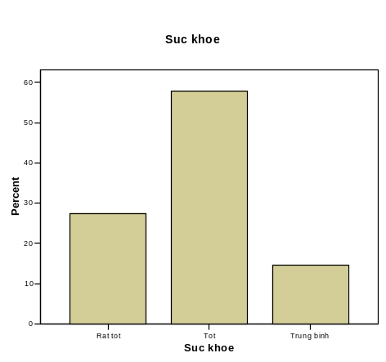
Các biến đó là: Sức khoẻ, thích hợp mùa hè, độ cách nhiệt, môi trường, cảnh quan quanh nơi làm việc, đi nhậu nhẹt với bạn bè sau tan làm, tập luyện thể lực, chơi thể thao sau tan làm, dành thời gian cho các sở thích cá nhân khác sau tan làm, loại văn phòng, thể thao, phòng ăn nơi làm việc. Ảnh hưởng của các biến này đến nhu cầu vui chơi giải trí của nhân viên văn phòng sẽ được phân tích ở các bước tiếp theo.
H10: Phân bố nhóm người theo sức khoẻ
- PHÂN TÍCH
- Biến độc lập và biến phụ thuộc
Các biến xét tới trong đề tài bao gồm các biến độc lập và biến phụ thuộc. Sự độc lập và phụ thuộc ở đây là tương đối, tuỳ theo mục đích nghiên cứu. Đề tài được tiến hành nhằm xác định sự cần thiết của không gian vui chơi giải trí đối với nhân viên văn phòng ở Hà Nội, các yếu tố ảnh hưởng tới không gian này nhằm tìm ra đối tượng nhân viên cần không gian này nhất. Như vậy các biến liên quan trực tiếp đến nhu cầu vui chơi giải trí của nhân viên văn phòng được coi là biến bị ảnh hưởng (biến phụ thuộc): Quan điểm về sự cần thiết rèn luyện thể lực (Q24-1), không gian vui chơi, tập luyện thể thao trong văn phòng (Q24-2), không gian nghỉ ngơi, trò chuyện trong văn phòng (Q24-3). Các biến còn lại, liên quan gián tiếp và tác động đến các biến câu hỏi 24 (Q24) được coi là các biến ảnh hưởng (biến độc lập). Quy định về biến sẽ ảnh hưởng toàn bộ quá trình phân tích của đề tài [4].
- Giả thiết cho các biến không ảnh hưởng đến nhu cầu vui chơi giải trí
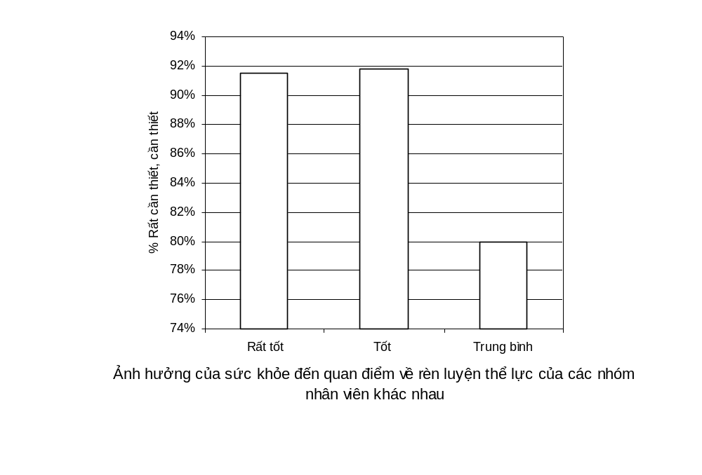
Khi bắt đầu đề tài, chúng ta đặt ra giả thiết nghiên cứu, quá trình nghiên cứu được thực hiện nhằm trả lời các câu hỏi của các giả thiết nghiên cứu đó. Phiếu câu hỏi được thiết lập nhằm khảo sát suy nghĩ, mong muốn của đối tượng nghiên cứu đối với những điều chúng ta giả thiết. Câu hỏi dù đúng hay sai cũng giúp chúng ta đưa ra những kết luận quan trọng. Sau các phép thử, các giả thiết có ảnh hưởng đáng kể đến nhu cầu vui chơi giải trí của nhân viên văn phòng ở Hà Nội được tô đậm ở sơ đồ các giả thiết nghiên cứu sau các phép thử xác suất thống kê (Xem hình 9).
Hình11:
Nhìn vào sơ đồ, ta thấy các yếu tố mang tính cá nhân , sở thích, thói quen sinh hoạt sau giờ làm ảnh hưởng mạnh nhất đến nhu cầu vui chơi giải trí của nhân viên văn phòng. Tiếp đến là các yếu tố mang tính đặc trưng cho công sở nơi làm việc như độ thích hợp mùa hè, độ cách nhiệt, cũng như môi trường cảnh quan quanh nơi làm việc cũng ảnh hưởng mạnh đến nhu cầu vui chơi giải trí. Loại văn phòng cũng có ảnh hưởng đáng ghi nhận như vậy.
Bảng 6: Hệ số khác biệt về tỷ lệ % rất cần thiết và cân thiết của các nhóm người phân theo tình trạng sức khoẻ
 |  | Levene's Test for Equality of Variances |  | t-test for Equality of Means
 |  | F | Sig. | t | df | Sig. (2-tailed) | Mean Difference | Std. Error Difference | 95% Confidence Interval of the Difference
 |  |  |  |  |  |  |  |  | Lower | Upper
Cate-Q24-1 | Equal variances assumed | 7.232 | .009 | -1.341 | 68 | .184 | -.101 | .076 | -.252 | .050
 | Equal variances not assumed |  |  | -1.180 | 33.613 | .246 | -.101 | .086 | -.276 | .073

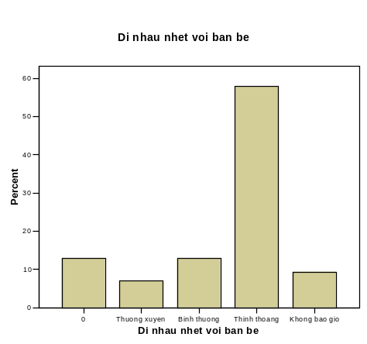
Trong khi đó, nghề nghiệp, tuổi, giới tính, thói quen thư giãn cơ thể, nhóm bạn thân... lại không có ảnh hưởng đáng kể đến câu hỏi khảo sát. Đặc biệt là không có mối tương quan đáng kể nào giữa tình trạng giao thông dù xấu hay tốt đến nhu cầu vui chơi giải trí của nhân viên. Như vậy giả thiết rằng tình trạng giao thông ách tắc sẽ khiến xuất hiện nhu cầu không gian vui chơi giải trí ở văn phòng để tiết kiệm thời gian đi lại là không đúng. Tuy nhiên có thể có khả năng không gian vui chơi giải trí tại văn phòng như vậy sẽ giảm ách tắc giao thông do điều tiết và giảm bớt mật độ người trong giờ tan tầm.
H 12: Phân bố tần xuất đi nhậu với bạn bè sau giờ tan làm
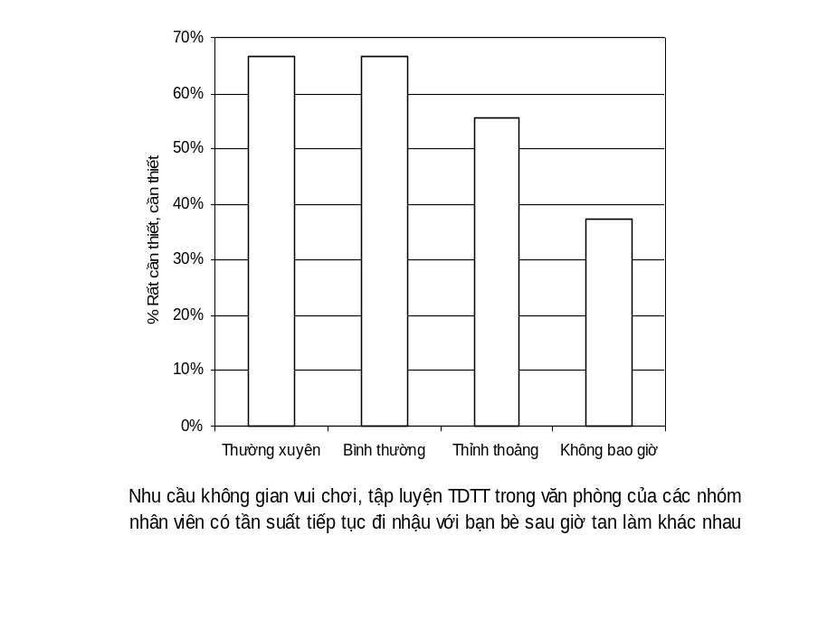
Hình 13:
- Ảnh hưởng của biến chủ quan đến nhu cầu vui chơi giải trí
Ở bước phân tích này, nhóm nghiên cứu sử dụng khái niệm “% rất cần thiết, cần thiết” để đánh giá nhu cầu vui chơi giải trí trong văn phòng của đối tượng khảo sát.
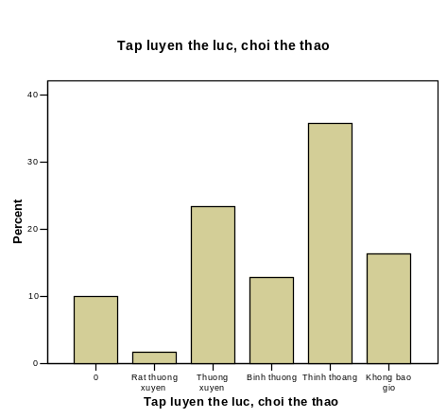
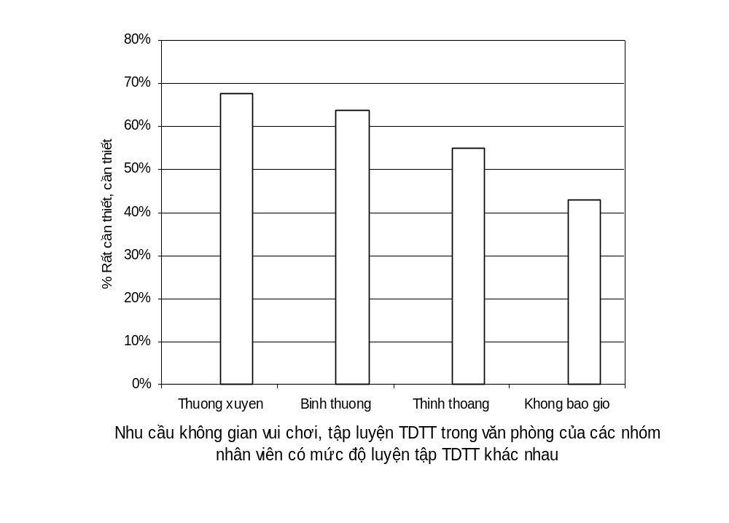
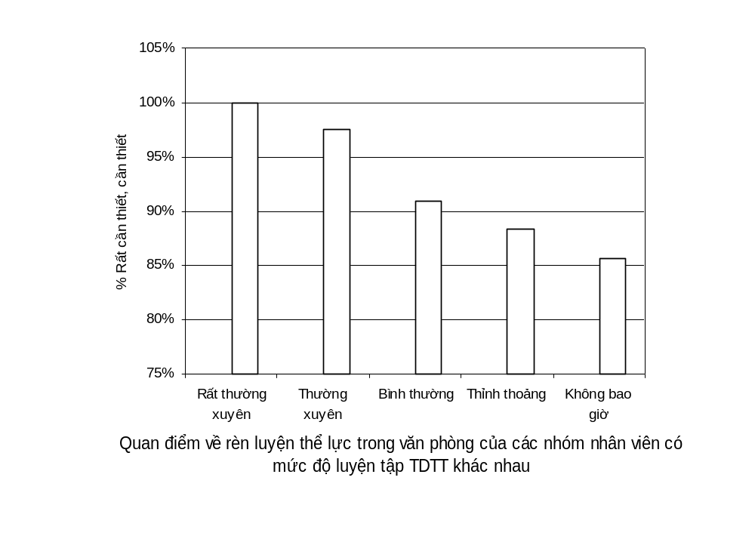
Câu hỏi 24 hỏi về nhu cầu vui chơi giải trí của nhân viên văn phòng, bao gồm 3 câu hỏi nhánh. Câu 24-1 hỏi về quan điểm sự cần thiết rèn luyện thể lực, câu 24-2 hỏi về sự cần thiết không gian vui chơi, rèn luyện thể lực trong văn phòng, câu 24-3 hỏi về sự cần thiết không gian nghỉ ngơi, trò chuyện trong văn phòng. Đối tượng phỏng vấn sẽ trả lời theo thang cảm giác 5 mức độ: “Rất cần thiết”, “Cần thiết”, “Bình thường”, “Không cần thiết”, “Hoàn toàn không cần”. Bằng các câu hỏi ảnh hưởng, ta có thể phân loại đối tượng phỏng vấn thành những nhóm theo ý đồ nghiên cứu, ví dụ nhóm “Nam”-“Nữ”, nhóm “khoẻ”-“yếu”, nhóm “chăm tập thể thao”-“không tập thể thao thường xuyên”...
H 14: Tần suất tập luyện thể lực, chơi thể thao sau tan làm
H 15: Tần suất tập luyện thể lực, chơi thể thao sau tan làm ảnh hưởng tới quan điểm về rèn luyện thể lực và nhu cầu không gian vui chơi, tập luyện TDTT trong vp
“% Rất cần thiết, cần thiết” về nhu cầu vui chơi giải trí được tính bằng tỷ lệ phần trăm của tổng lượng người trả lời “rất cần thiết” hoặc “cần thiết” cho câu hỏi 24 với tổng lượng người trả lời cho câu hỏi 24 trong cùng một phân nhóm người. Cách làm này sẽ tránh được ảnh hưởng của việc phân bố các nhóm người không đồng đều. Chẳng hạn với cách tính % này, đánh giá “rất cần thiết” và “cần thiết” của nhóm người “yếu” cũng sẽ tương đương với đánh giá như vậy ở nhóm người “khoẻ” cho dù nhóm “yếu” chiếm tỷ trọng ít hơn nhiều so với nhóm “khoẻ”.
- Sức khoẻ
Các nhóm người phân bố theo sức khoẻ tương đối đồng đều. Đa phần đối tượng phỏng vấn tự đánh giá sức khoẻ mình thuộc dạng tốt (58%) và rất tốt (28%), chỉ có 15% tự đánh giá trung bình, không có đối tượng phỏng vấn nào tự đánh giá kém hoặc rất kém. Lượng % ít nhất là 15% đủ khối lượng để thực hiện các phép kiểm tra xác suất thống kê, xem hình 10.
Hình 11 cho thấy sự chênh lệch rất đáng kể về % lượng người đánh già cần thiết và rất cần thiết đối với rèn luyện thể lực ở nhóm người có sức khoẻ tốt và rất tốt (92% và 91.5%) so với nhóm người có sức khoẻ trung bình (80%). Sự chênh lệch này là đáng tin cậy với hệ số khác biệt đạt 0.009, xem bảng 6. Điều này cho thấy người vốn có thể lực, sức khoẻ tốt sẽ có xu hướng chăm chỉ rèn luyện thể lực hơn nữa, ý thức của họ về rèn luyện thể lực tốt hơn hẳn so với nhóm người có sức khoẻ trung bình. Có khả năng với nhóm người này, nhu cầu về không gian vui chơi giải trí ở văn phòng sẽ cao hơn nhóm người có sức khoẻ trung bình.
 |  | Levene's Test for Equality of Variances |  | t-test for Equality of Means
 |  | F | Sig. | t | df | Sig. (2-tailed) | Mean Difference | Std. Error Difference | 95% Confidence Interval of the Difference
 |  |  |  |  |  |  |  |  | Lower | Upper
Cate-Q24-2 | Equal variances assumed | 4.033 | .05 | -2.233 | 24 | .035 | -.425 | .190 | -.818 | -.032
 | Equal variances not assumed |  |  | -2.325 | 21.710 | .030 | -.425 | .183 | -.804 | -.046
Bảng 7: Hệ số khác biệt về tỷ lệ % rất cần thiết và cân thiết của các nhóm người phân theo tần xuất đi ăn nhậu với bạn bè sau giờ tan làm
- Tần suất ăn nhậu với bạn bè sau giờ tan làm
Đối tượng phỏng vấn trả lời thình thoảng đi nhậu với bạn bè sau giờ tan làm chiếm tỷ lệ lớn nhất (59%), các câu trả lời khác chiếm tỷ lệ tương đối đồng đều, dao động từ 8% đến 12%. Số nhân viên thường xuyên đi ăn nhậu với bạn bè sau giờ tan làm chiếm tỷ lệ ít nhất (8%), đủ khối lượng để thực hiện các phép thử xác suất thống kê, xem hình 12.
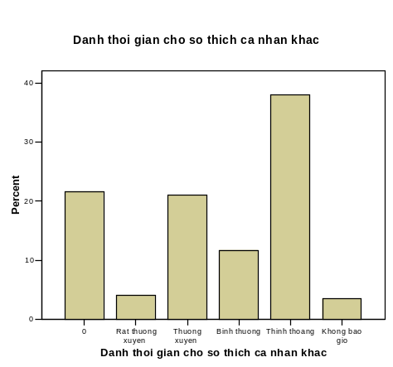
Biểu đồ % nhu cầu vui chơi giải trí của nhân viên văn phòng phân nhóm người theo tiêu chí này cho thấy nhóm người thường xuyên đi ăn nhậu với bạn bè sau giờ tan làm và nhóm người ăn nhậu ở mức bình thường chiếm tỷ lệ % “rất cần thiết” và “cân thiết” cao nhất cho nhu cầu về không gian vui chơi tập luyện TDTT trong văn phòng (68%), cao hơn hẳn nhóm người không bao giờ đi ăn nhậu với bạn bè sau giờ tan làm (38%). Sự chênh lệch này đạt độ tin cậy cho cả biến tương đương (Levene's Test for Equality of Variances, Sig = 0.05) và biến trung bình (t-test for Equality of Means, Sig. (2-tailed) = 0.35, xem bảng 7. Điều này gợi ra một xu hướng những nhân viên văn phòng thường xuyên đi ăn nhậu sau giờ tan làm là bởi vì họ cần một không gian cùng nhau tụ tập, nói chuyện, chưa vội về nhà. Không gian vui chơi giải trí, tập thể dục thể thao ngay trong văn phòng có thể đáp ứng nhu cầu đấy của họ đồng thời cung cấp cho họ một không gian vui chơi lành mạnh hơn, bổ ích hơn. Nhân viên không bao giờ ăn nhậu sau giờ tan làm có vẻ có những mối quan tâm khác mạnh hơn là ngồi lại văn phòng nên tỷ lệ % rất cần thiết về không gian vui chơi tập luyện TDTT giảm hẳn so với nhóm kia. Nhóm người thỉnh thoảng đi nhậu với bạn bè, chiếm tỷ trọng cao nhất trong các phân nhóm cũng có tới 55% trả lời rất cần thiết và cần thiết cho không gian vui chơi, tập luyện thể dục thể thao trong văn phòng. Kết quả này cho thấy sự cần thiết của không gian vui chơi, tập luyện TDTT với đa phần nhân viên văn phòng.
H 16: Tần suất dành thời gian cho các sở thích cá nhân khác sau giờ tan làm
- Tần suất tập luyện thể lực, chơi thể thao sau giờ tan làm
Nhóm người thỉnh thoảng chơi thể thao sau tan làm chiếm tỷ trọng nhiều nhất (37%), kế đến là nhóm người thường xuyên chơi thể thao sau tan làm (24%), thấp nhất là nhóm người rất thường xuyên chơi thể thao sau tan làm (3%). Nhóm người không bao giờ chơi thể thao sau tan làm chiếm (17%). Sự phân bố giữa các nhóm người có sự khác nhau đáng kể, phản ánh thói quen rèn luyện thể lực của nhân viên văn phòng. Tuy nhiên, nhóm người ít nhất (thường xuyên chơi thể thao 3%) vẫn đủ khối lượng để thực hiện các phép kiểm tra xác suất thống kê (>25 mẫu). Không có nhóm người nào bị lược bỏ, xem hình 14.
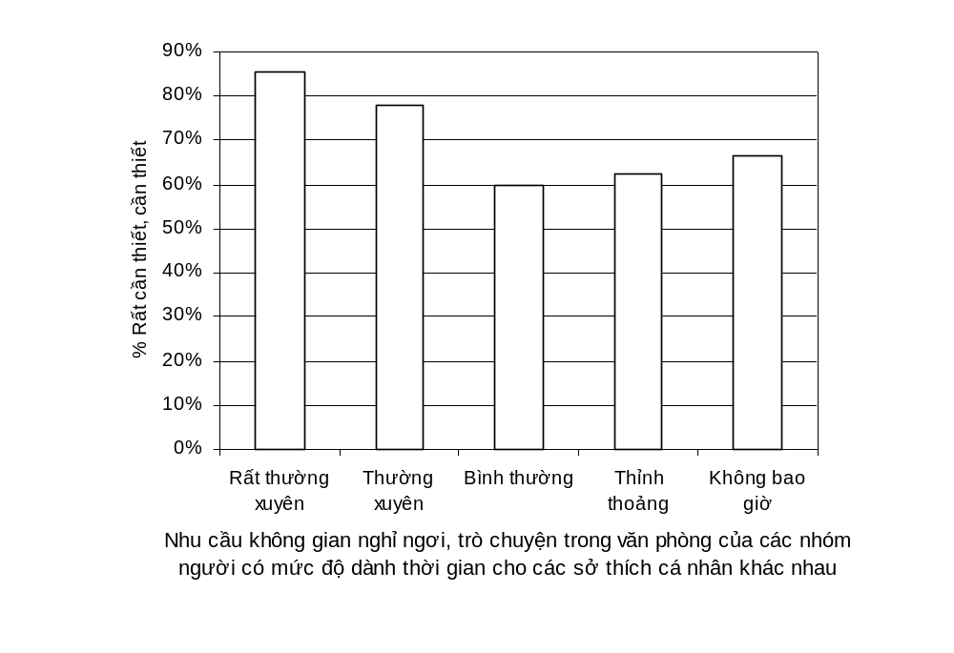
Sự phân nhóm theo tần suất chơi thể thao, tập thể lực sau giờ tan làm có ảnh hưởng rất lớn đến quan điểm rèn luyện thể lực trong văn phòng và nhu cầu không gian vui chơi, tập luyện thể dục thể thao trong văn phòng (Sig = 0.0186 và 0.018) nhưng lại không có ảnh hưởng đáng kể đến nhu cầu không gian nghỉ ngơi, trò chuyện trong văn phòng (Sig = 0.325).
Hình 17
Quan điểm tích cực về rèn luyện thể lực trong văn phòng cũng như nhu cầu về không gian vui chơi tập luyện thể dục thể thao trong văn phòng giảm mạnh theo tần suất thói quen chơi thể thao sau tan làm của nhân viên, xem hình 15.
Bảng 8: Hệ số khác biệt về tỷ lệ % rất cần thiết và cân thiết của các nhóm người phân theo tần xuất dành thời gian cho các sở thích cá nhân sau giờ tan làm
 |  | Levene's Test for Equality of Variances |  | t-test for Equality of Means
 |  | F | Sig. | t | df | Sig. (2-tailed) | Mean Difference | Std. Error Difference | 95% Confidence Interval of the Difference
 |  |  |  |  |  |  |  |  | Lower | Upper
Cate-Q24-3 | Equal variances assumed | 10.216 | .002 | 1.456 | 125 | .148 | .124 | .085 | -.045 | .293
 | Equal variances not assumed |  |  | 1.525 | 96.032 | .131 | .124 | .081 | -.037 | .286

- Tần suất dành thời gian cho các sở thích cá nhân khác
Cũng tương tự phân bố nhóm người theo tần suất chơi thể thao sau tan làm, lượng nhân viên thỉnh thoảng dành thời gian cho sở thích cá nhân khác chiếm tỷ trọng nhiều nhất (38%), kế đến là “thường xuyên” (21.1%), thấp nhất là “không bao giờ” (3.5%). Rất thường xuyên chiếm 4.1%. Tất cả các dữ liệu đều đủ khối lượng để thực hiện phép thử xác suất thống kê, xem hình 16.
Nhu cầu về không gian nghỉ ngơi, trò chuyện trong văn phòng của nhóm nhân viên thường xuyên và rất thường xuyên dành thời gian cho các sở thích cá nhân khác sau tan làm cao hơn hẳn nhóm “Bình thường”, “Thỉnh thoảng” và “không bao giờ”, xem hình 17. Độ tin cậy về khác biệt này khá lớn, Sig = 0.002, xem bảng 8. Điều này cho thấy những nhân viên có những sở thích cá nhân rất cần một không gian cùng nhau trò chuyện, trao đổi về các sở thích cá nhân của họ.

- Thói quen chơi thể thao
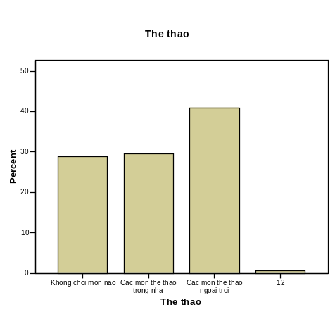
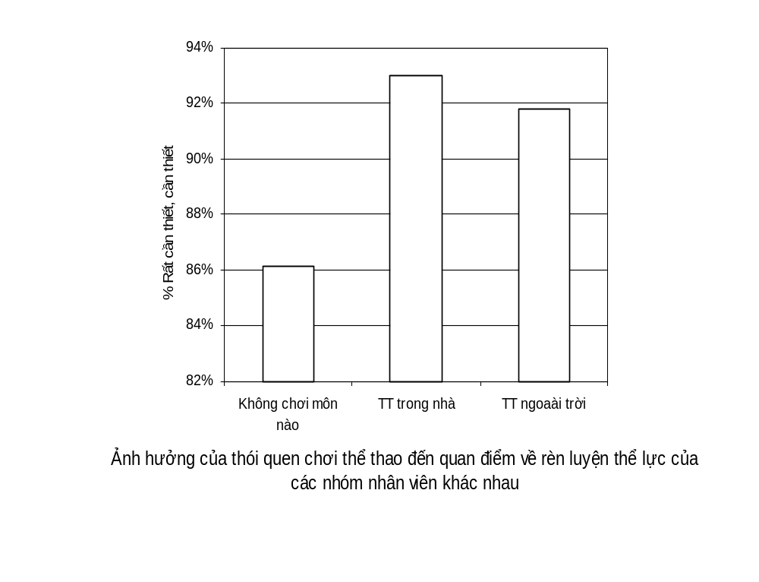
Phân bố nhóm nhân viên chơi các môn thể thao ngoài trời cao nhất (35.7%), nhóm nhân viên chơi các môn thể thao trong nhà và không chơi môn nào tương đối bằng nhau (25.7% và 25.1%). Tuy nhiên tổng lượng nhân viên chơi thể thao đạt 61.4%, cao hơn hẳn lượng không chơi thể thao (25.1%). Đây là con số đáng mừng về thói quen chơi thể thao của nhân viên văn phòng, chứng tỏ đa phần nhân viên văn phòng đều có thói quen tốt chơi thể thao, cho dù là trong nhà hay ngoài trời. Phân bố dữ liệu đạt mức độ lý tưởng để thực hiện các phép thử xác suất thống kê, xem hình 18.
H 18: Nhóm nhân viên văn phòng theo thói quen chơi thể thao
Hình 19
Thói quen chơi thể thao của nhân viên có ảnh hưởng rất lớn đến quan điểm rèn luyện thể lực trong văn phòng. Ở nhóm nhân viên chơi các môn thể thao trong nhà và ngoài trời đạt tỷ lệ “% rất cần thiết và cần thiết” cho quan điểm nên rèn luyện thể lực trong văn phòng lần lượt là 93% và 91.8% trong khi nhóm không chơi môn nào chỉ đạt khoảng 86%, hình 19. Độ tin cậy của khác biệt này là đáng kể, Sig = 0.006, bảng 9. Điều này cho thấy nhóm nhân viên có thói quen chơi thể thao có quan điểm tích cực hơn hẳn về rèn luyện thể lực trong văn phòng. Nhu cầu về không gian vui chơi, tập luyện TDTT trong văn phòng cũng theo đó mà tăng lên.
Bảng 9: Hệ số khác biệt về tỷ lệ % rất cần thiết và cân thiết của các nhóm người phân theo thói quen chơi thể thao trong nhà và ngoài trời
 |  | Levene's Test for Equality of Variances |  | t-test for Equality of Means
 |  | F | Sig. | t | df | Sig. (2-tailed) | Mean Difference | Std. Error Difference | 95% Confidence Interval of the Difference
 |  |  |  |  |  |  |  |  | Lower | Upper
Cate-Q24-1 | Equal variances assumed | 7.867 | .006 | 1.332 | 104 | .186 | .077 | .058 | -.038 | .193

- Ảnh hưởng của biến khách quan đến nhu cầu vui chơi giải trí
- Loại văn phòng
Phân bố loại văn phòng tương đối đồng đều. Cao nhất là toà nhà văn phòng (37.4%), kế đến là biệt thự văn phòng (33.3%), thấp nhất là tháp văn phòng (28.7%), hình 29. Toà nhà văn phòng là các văn phòng cho thuê dưới 5 tầng, biệt thự văn phòng là các công ty thuê biệt thự làm văn phòng, tháp văn phòng là các cao ốc văn phòng cho thuê phổ biến ở Hà Nội. Phân bố này lý tưởng để thực hiện các phép kiểm tra thống kê xác suất.
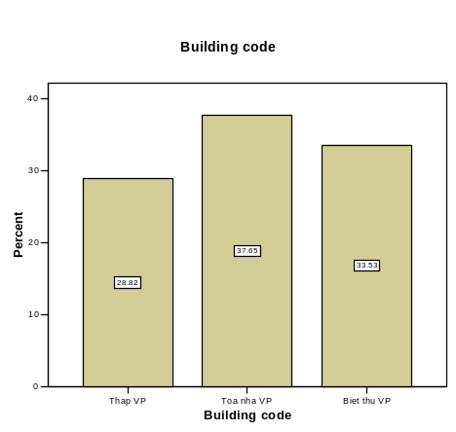
Phân nhóm nhân viên theo loại văn phòng cho thấy một khác biệt đáng kể về quan điểm rèn luyện thể lực của các nhân viên. Nhóm làm việc trong các biệt thự văn phòng có quan điểm tích cực nhất, chiếm 93% cho rằng rèn luyện thể lực trong văn phòng là rất cần thiết và cần thiết. Nhóm tháp văn phòng 92% và nhóm làm việc trong các toà nhà văn phòng thấp hơn hẳn, 86%, hình 21. Sự khác biệt này có độ tin cậy rất đáng kể, khác biệt biến đạt Sig<0.001, khác biệt trung bình đạt <0.05, xem bảng 10. Sự khác biệt này cho thấy nhân viên làm việc trong các văn phòng cao cấp (toà nhà văn phòng là loại văn phòng có mức độ tiện nghi kém nhất trong nhóm) có quan điểm tích cực hơn hẳn so với nhóm nhân viên làm việc trong các văn phòng không cao cấp.
H 20: Phân bố các loại văn phòng
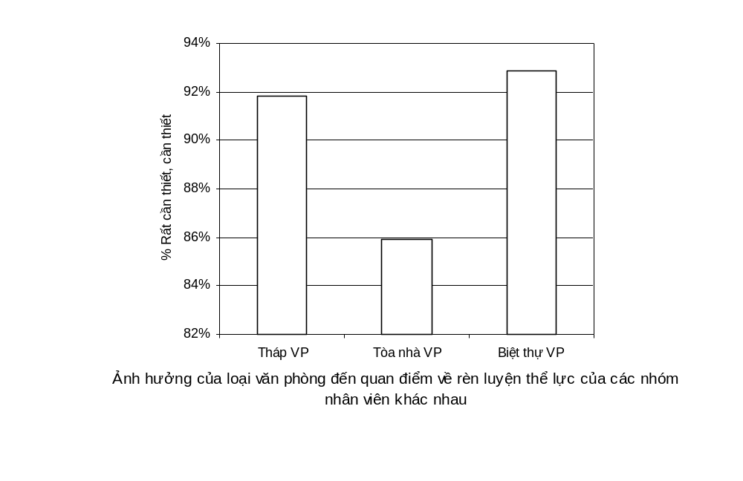
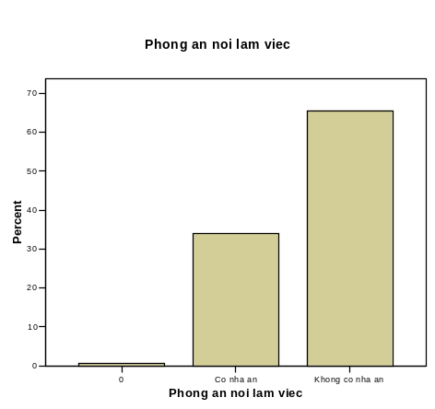
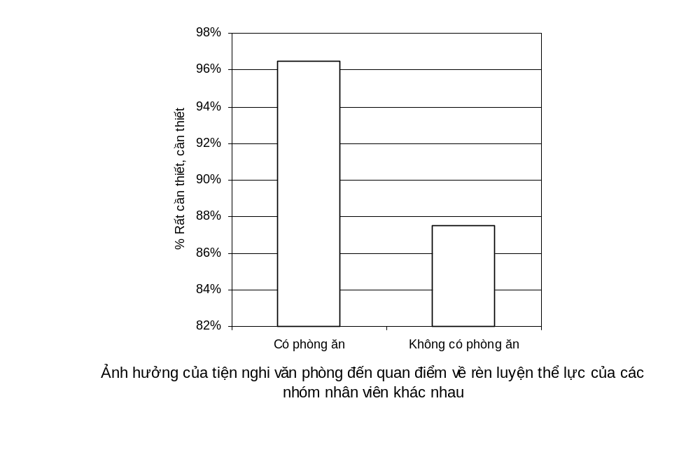
Hình 21
H 22: Phân bố văn phòng có và không có phòng ăn
Hình 23
Bảng 10: Hệ số khác biệt về tỷ lệ % rất cần thiết và cân thiết của các nhóm người phân theo loại văn phòng
 |  | Levene's Test for Equality of Variances |  | t-test for Equality of Means
 |  | F | Sig. | t | df | Sig. (2-tailed) | Mean Difference | Std. Error Difference | 95% Confidence Interval of the Difference
 |  |  |  |  |  |  |  |  | Lower | Upper
Cate-Q24-1 | Equal variances assumed | 19.100 | .000 | -1.989 | 107 | .049 | -.105 | .053 | -.210 | .000
 | Equal variances not assumed |  |  | -2.214 | 90.404 | .029 | -.105 | .048 | -.200 | -.011

- Nhà ăn
Lượng văn phòng không có nhà ăn cho nhân viên chiếm tỷ lệ cao hơn hẳn so với lượng văn phòng có nhà ăn cho nhân viên (65% so với 35%). Số lượng mẫu đủ để thực hiện các phép thử thống kê, hình 22.
Phân nhóm nhân viên theo văn phòng có nhà ăn và không có nhà ăn có ảnh hưởng rất đáng kể và rất đáng tin cậy đến quan điểm rèn luyện thể lực trong văn phòng. Nhóm nhân viên thuộc văn phòng có nhà ăn có quan điểm tích cực hơn hẳn nhóm còn lại, 96.5% cho rằng rèn luyện thể lực trong văn phòng là cần thiết và rất cần thiết so với 86.5% ở nhóm kia, hình 23. Độ tin cậy của khác biệt này là rất đáng tin cậy, với hệ số khác biệt biến đạt <0.001, hệ số khác biệt trung bình đạt <0.05, bảng 11.
Bảng 11: Hệ số khác biệt về tỷ lệ % rất cần thiết và cân thiết của các nhóm người phân theo loại văn phòng có phòng ăn nhân viên và không có phòng ăn nhân viên
 |  | Levene's Test for Equality of Variances |  | t-test for Equality of Means
 |  | F | Sig. | t | df | Sig. (2-tailed) | Mean Difference | Std. Error Difference | 95% Confidence Interval of the Difference
 |  |  |  |  |  |  |  |  | Lower | Upper
Cate-Q24-1 | Equal variances assumed | 20.736 | .000 | -2.083 | 164 | .039 | -.091 | .044 | -.178 | -.005
 | Equal variances not assumed |  |  | -2.622 | 160.278 | .010 | -.091 | .035 | -.160 | -.023

- Độ thích hợp mùa hè
Phần lớn đối tượng phỏng vấn đánh giá văn phòng của mình có độ thích hợp với mùa hè là trung bình (44.4%) và tốt (36.3%), rất ít nhân viên đánh giá kém (8.8%), hình 24. Để đơn giản hóa quá trình phân tích và có kết quả rõ nét hơn, nhóm nghiên cứu chia văn phòng ra làm 2 loại, nhóm thích hợp với mùa hè =“Rất tốt”+”Tốt”, nhóm không thích hợp với mùa hè =”Kém”+”Rất kém”, không tính đến “Trung bình”. Khối lượng phân bố đủ để thực hiện các phép thử xác suất thống kê.
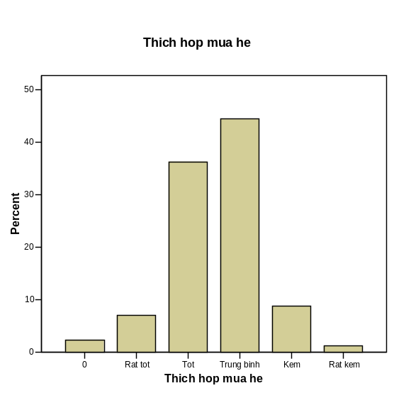
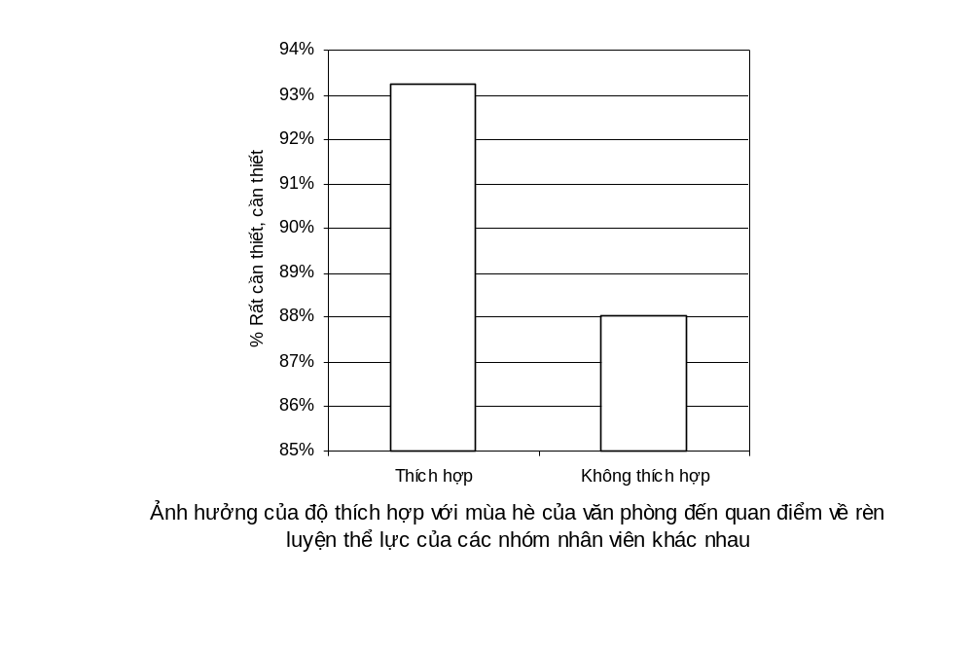
Phân nhóm này có ảnh hưởng lớn đến quan điểm của nhân viên về rèn luyện thể lực trong văn phòng, hơn 93% nhóm nhân viên ở văn phòng có độ thích hợp với mùa hè cao đánh giá rèn luyện thể lực trong văn phòng là cần thiết và rất cần thiết trong khi nhóm còn lại chỉ đạt 88%, hình 25. Sự khác biệt này là đáng kể với hệ số khác biệt biến đạt 0.004, bảng 12.
H 25: Phân bố nhân viên theo độ thích hợp mùa hè của văn phòng
Hình 24
- Độ cách nhiệt
Bảng 12: Hệ số khác biệt về tỷ lệ % rất cần thiết và cân thiết của các nhóm người phân theo độ thích hợp về mùa hè của văn phòng
 |  | Levene's Test for Equality of Variances |  | t-test for Equality of Means
 |  | F | Sig. | t | df | Sig. (2-tailed) | Mean Difference | Std. Error Difference | 95% Confidence Interval of the Difference
 |  |  |  |  |  |  |  |  | Lower | Upper
Cate-Q24-1 | Equal variances assumed | 8.445 | .004 | -1.409 | 160 | .161 | -.058 | .041 | -.140 | .023
 | Equal variances not assumed |  |  | -1.470 | 155.307 | .143 | -.058 | .040 | -.137 | .020

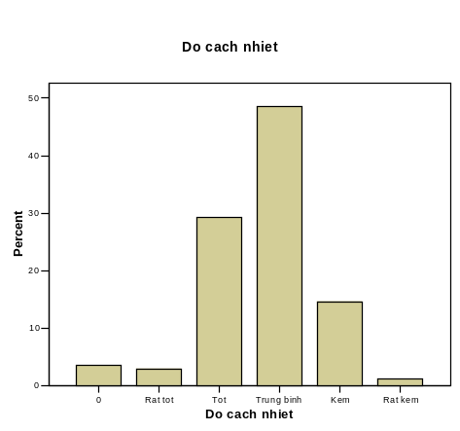
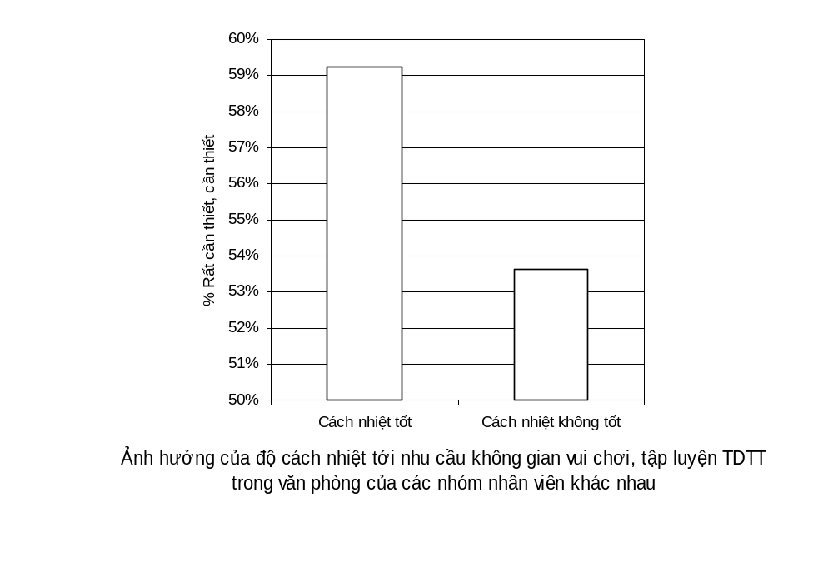
Nhóm văn phòng phân theo độ cách nhiệt cũng có sự phân bố giống nhóm văn phòng phân theo độ thích hợp mùa hè, hình 26. Nhằm đơn giản hóa quá trình phân tích cũng như đạt được kết quả rõ nét hơn, văn phòng phân theo độ cách nhiệt cũng được chia thành hai nhóm cách nhiệt tốt và cách nhiệt không tốt như trên. Khối lượng mẫu đủ để thực hiện các phép kiếm tra xác suất thống kê.
H 26: Phân bố nhóm nhân viên theo độ cách nhiệt của văn phòng
Hình 27
Phân nhóm nhân viên văn phòng theo độ cách nhiệt của văn phòng cũng cho thấy ảnh hưởng tương tự đến nhu cầu không gian vui chơi, rèn luyện thể lực trong văn phòng như ở phân nhóm theo độ thích hợp với mùa hè của văn phòng. Hơn 59% Nhóm nhân viên ở văn phòng có độ cách nhiệt tốt đánh giá không gian vui chơi rèn luyện thể lực trong văn phòng là cần thiết và rất cần thiết trong khi chỉ có 53.5% ở nhóm còn lại, hình 27. Sự khác biệt này là rất đáng tin cậy với Sig=0.001.
- Môi trường, cảnh quan quanh nơi làm việc
Bảng 13: Hệ số khác biệt về tỷ lệ % rất cần thiết và cân thiết của các nhóm người phân theo độ cách nhiệt của văn phòng
 |  | Levene's Test for Equality of Variances |  | t-test for Equality of Means
 |  | F | Sig. | t | df | Sig. (2-tailed) | Mean Difference | Std. Error Difference | 95% Confidence Interval of the Difference
 |  |  |  |  |  |  |  |  | Lower | Upper
Cate-Q24-2 | Equal variances assumed | 10.753 | .001 | -1.462 | 144 | .146 | -.127 | .087 | -.299 | .045
 | Equal variances not assumed |  |  | -1.507 | 90.872 | .135 | -.127 | .084 | -.294 | .040

Phân bố văn phòng theo môi trường, cảnh quan quanh nơi làm việc cũng tưong tự như hai phân nhóm trên. Phần lớn nhân viên đánh giá cảnh quan quanh nơi làm việc của mình đạt mức trung bình với 46.2%, 35.7% đánh giá tốt và chỉ có 0.6% đánh giá rất kém, hình 28. Để có kết quả chính xác hơn và rõ nét hơn, văn phòng cũng được chia làm hai nhóm môi trường cảnh quan tốt và môi trường cảnh quan không tốt như 2 phân nhóm trước. Sau khi chia nhóm, số lượng mẫu đủ để tiến hành các phép thử xác suất thống kê.
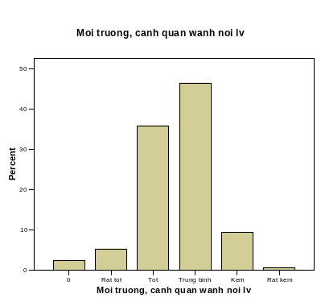
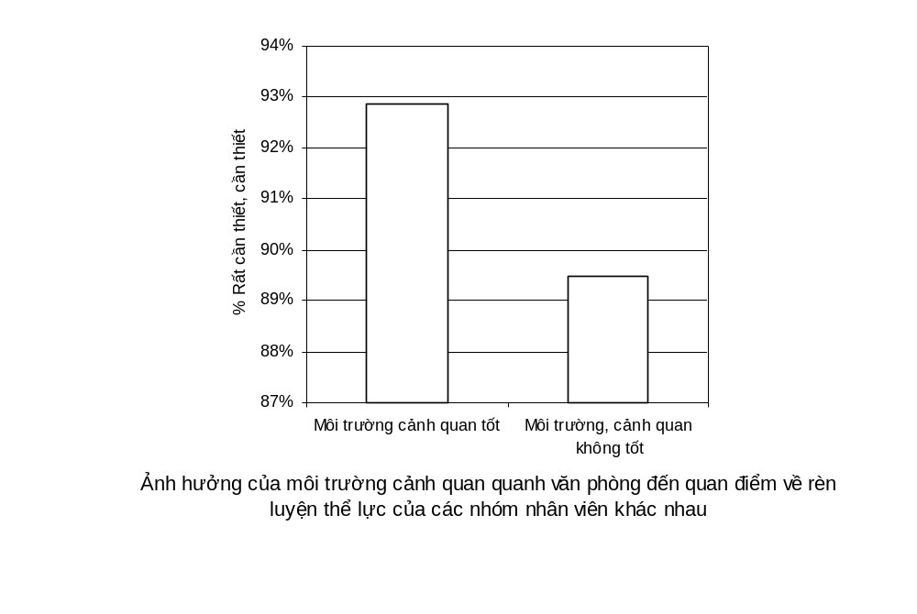
Xu hướng đánh giá của nhân viên về quan điểm rèn luyện thể lực trong văn phòng trong phân nhóm này cũng giống như 2 phân nhóm trước. Gần 93% nhân viên văn phòng ở nhóm có môi trường cảnh quan tốt có quan điểm tích cưc với rèn luyện thể lực trong văn phòng, trong khi chỉ có 89.5% ở nhóm còn lại, hình 29. Sự khác biệt này là rất đáng tin cậy với hệ số khác biệt biến đạt <0.001, hệ số khác biệt trung bình <0.05, bảng 14.
H 28: Phân bố văn phòng theo môi trưonừg cảnh quan quanh nơi làm việc
Hình 29

Bảng 14: Hệ số khác biệt về tỷ lệ % rất cần thiết và cân thiết của các nhóm người phân theo môi trường cảnh quan quanh nơi làm việc
 |  | Levene's Test for Equality of Variances |  | t-test for Equality of Means
 |  | F | Sig. | t | df | Sig. (2-tailed) | Mean Difference | Std. Error Difference | 95% Confidence Interval of the Difference
 |  |  |  |  |  |  |  |  | Lower | Upper
Cate-Q24-1 | Equal variances assumed | 14.669 | .000 | -1.812 | 160 | .072 | -.075 | .042 | -.158 | .007
 | Equal variances not assumed |  |  | -1.987 | 152.660 | .049 | -.075 | .038 | -.150 | .000

- KẾT LUẬN
- Sự cần thiết của không gian vui chơi giải trí cho nhân viên văn phòng ở Hà Nội
Sự chênh lệch rất đáng kể đến hơn 50% giữa lượng nhân viên văn phòng cho rằng không gian vui chơi giải trí trong văn phòng là cần thiết và lượng nhân viên văn phòng cho rằng không gian đó không cần thiết cùng với hệ số khác biệt rất nhỏ đạt thấp hơn 0.001 chứng tỏ độ tin cậy rất lớn cho sự chênh lệch này đã kết luận sự cần thiết không thể phủ nhận của không gian vui chơi giải trí đối với nhân viên văn phòng ở Hà Nội. Trong đó phần lớn cho rằng không gian vui chơi, rèn luyện thể lực là rất thích hợp trong bối cảnh văn phòng hiện tại, kế đến là không gian mang tính nghỉ ngơi, trò chuyện trong văn phòng.
- Định hướng không gian vui chơi giải trí cho nhân viên văn phòng ở Hà Nội
Phần lớn nhân viên văn phòng trong cuộc điều tra sơ bộ này đều có quan điểm tích cực với không gian vui chơi giải trí trong văn phòng. Tuy nhiên vẫn có những nhóm tích cực và nhóm kém tích cực hơn. Bằng khảo sát sự khác biệt giữa hai nhóm này ta có thể định hướng đối tượng phục vụ của không gian vui chơi giải trí cho nhân viên văn phòng ở Hà Nội.
Bảng tổng hợp khác biệt ảnh hưởng của các phân nhóm tới nhu cầu không gian vui chơi giải trí của nhân viên văn phòng ở Hà Nội cho ta thấy những điều sau:
- Mặc dù phần lớn các nhóm nhân viên văn phòng ở Hà Nội đều có quan điểm tích cực đối với không gian vui chơi giải trí trong văn phòng nhưng có nhóm quan điểm tích cực hơn và có nhóm quan điểm kém tích cực hơn phụ thuộc vào văn phòng nơi họ làm việc và lối sống của nhân viên.
- Nhóm nhân viên làm việc ở những văn phòng có điều kiện tốt hơn (về môi trường cảnh quan, độ cách nhiệt, thích hợp với mùa hè, có nhà ăn...) có quan điểm tích cực với không gian vui chơi giải trí trong văn phòng hơn nhóm còn lại.
- Nhóm nhân viên văn phòng có lối sống phong phú, đa dạng hơn (chơi thể thao thường xuyên, có sở thích riêng, dành thời gian cho bạn bè, sức khỏe tốt...) có quan điểm tích cực hơn về rèn luyện TDTT, vui chơi giải trí trong văn phòng hơn nhóm còn lại.
- Phản ứng của đối tượng điều tra đặc biệt rõ ràng ở câu hỏi về “Quan điểm rèn luyện thể lực trong văn phòng” hơn là câu hỏi về nhu cầu không gian vui chơi giải trí, tập TDTT, nghỉ ngơi, trò chuyện. Có vẻ hình dung về không gian như vậy ở đối tượng điều tra còn chưa được rõ ràng do không gian như thế vẫn chưa tồn tại ở văn phòng hiện nay.
Bảng 15: Tổng hợp khác biệt ảnh hưởng của các phân nhóm tới nhu cầu không gian vui chơi giải trí của nhân viên văn phòng ở Hà Nội
Nhóm câu hỏi ảnh hường | Nhóm câu hỏi phụ thuộc | Nhóm tích cực | Nhóm kém tích cực hơn | HSKB biến | HSKB trung bình
Sức khỏe | Quan điểm về rèn luyện thể lực trong văn phòng | Rất tốt, tốt | Trung bình | 0.009 | 0.184
Tần suất ăn nhậu với bạn bè sau tan làm | Nhu cầu không gian vui chơi tập luyện TDTT | Thường xuyên, bình thường | Thỉnh thoảng, không bao giờ | 0.05 | 0.03
Tần suất tập luyện TDTT sau tan làm | Quan điểm về rèn luyện thể lực, nhu cầu không gian, vui chơi tập luyện TDTT | Rất thường xuyên, thường xuyên | Thỉnh thoảng, không bao giờ | 0.018 | 0.0186
Tần suất dành thời gian cho các sở thích cá nhân khác sau tan làm | Nhu cầu không gian nghỉ ngơi, trò chuyện trong văn phòng | Rất thường xuyên, thường xuyên | Thỉnh thoảng, không bao giờ | 0.002 | 0.131
Thói quen chơi thể thao | Quan điểm về rèn luyện thể lực trong văn phòng | Chơi TT trong nhà và ngoài trời | Không chơi môn nào | 0.006 | 0.077
Loại văn phòng | Quan điểm về rèn luyện thể lực trong văn phòng | Tháp văn phòng, biệt thự văn phòng | Tòa nhà văn phòng | <0.001 | 0.029
Nhà ăn văn phòng | Quan điểm về rèn luyện thể lực trong văn phòng | Văn phòng có nhà ăn | Văn phòng không có nhà ăn | <0.001 | 0.01
Độ thích hợp mùa hè của văn phòng | Quan điểm về rèn luyện thể lực trong văn phòng | Thích hợp | Không thích hợp | 0.004 | 0.161
Độ cách nhiệt của văn phòng | Nhu cầu không gian vui chơi tập luyện TDTT | Cách nhiệt tốt | Cách nhiệt không tốt | 0.001 | 0.135
Môi trường cảnh quan quanh nơi làm việc | Quan điểm về rèn luyện thể lực trong văn phòng | MTCQ tốt | MTCQ không tốt | <0.001 | 0.049

- Kết luận chung:
Như vậy ta có thể có những kết luận sau:
  - Không gian vui chơi giải trí, tập luyện TDTT trong văn phòng hiện nay là cần thiết và nhu cầu đó mạnh mẽ hơn ở những nhân viên có đời sống phong phú, làm việc ở những văn phòng tốt.
  - Không gian này sẽ giúp nâng cao đời sống tinh thần và sức khỏe của nhân viên (do phần lớn các câu hỏi ảnh hưởng tương tác với câu hỏi phụ thuộc liên quan đến đời sống tinh thần và sức khỏe nhân viên), qua đó nâng cao hiệu suất làm việc của họ.
  - Nên thử nghiệm những không gian này ở các văn phòng hạng A trước do nhu cầu nhân viên ở các văn phòng tốt hơn thì mạnh mẽ hơn.
- VÍ DỤ THIẾT KẾ
Đề tài được tiến hành nhằm khẳng định sự cần thiết của không gian vui chơi giải trí cho nhân viên văn phòng ở Hà Nội trong bối cảnh cuộc sống kinh tế người dân ngày một cao hiện nay đồng thời định hướng đối tượng phục vụ của không gian đó.
Để xác định không gian này nên như thế nào, chúng ta cần thực hiện những nghiên cứu tiếp theo trong tương lai về định hướng không gian vui chơi giải trí cho nhân viên văn phòng với quy mô rộng hơn.
Tuy nhiên, trong giới hạn nghiên cứu của đề tài, nhóm nghiên cứu xin mạnh dạn đưa ra các ví dụ thiết kế văn phòng đã từng đạt những giải thưởng kiến trúc quốc tế do nhóm nghiên cứu thực hiện làm ví dụ minh hoạ về không gian vui chơi giải trí cho nhân viên văn phòng.
- Hà Nội Transco Office
Thể loại: Thi kiến trúc quốc tế - thiết kế toà nhà văn phòng Transco
Giải thưởng: Giải ba
Thời gian: 2004
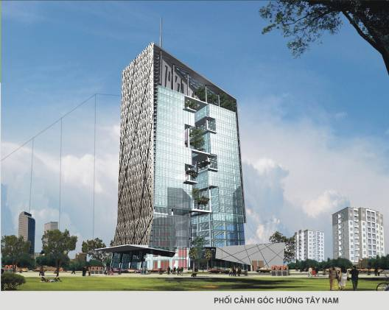
Đơn vị thực hiện: Công ty tư vấn kiến trúc Hồ Thiệu Trị và cộng sự
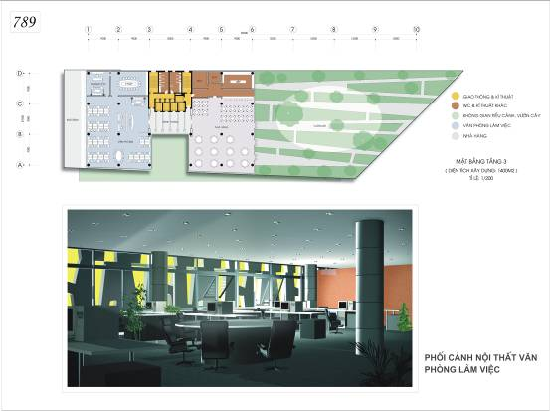
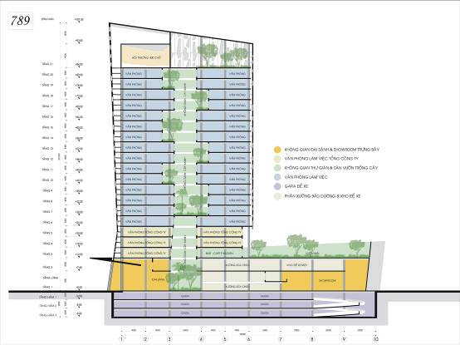
Ý tưởng chính:
Toạ lạc trên khu đất dài và hẹp trục Đông - Tây, có hai mặt đứng thông ra hai đường lớn, đồ án đưa ra giải pháp sử dụng lớp vỏ bọc ốp kim loại để che nắng hướng Đông – Tây cho công trình, đồng thời tạo nét phá cách, hiện đại trong kiến trúc.
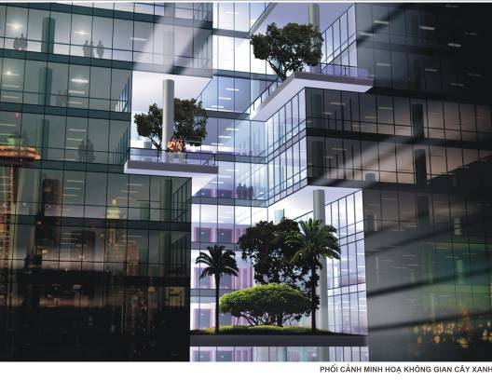
Về không gian cho nhân viên văn phòng, đồ án đưa ra những không gian sinh hoạt, vui chơi giải trí chung cho mỗi tầng, các không gian này liên kết với nhau thành trục xanh, tạo điểm nhấn cho toà nhà, là nơi nhân viên có thể cùng nhau trò chuyện, thư giãn, trao đổi công việc. Các không gian này sẽ nâng cao đời sống tinh thần nhân viên, qua đó nâng cao hiệu suất làm việc của họ.
- Trụ sở điều hành và trung tâm thương mại Viettel:
Thể loại: Thi kiến trúc quốc tế - Thiết kế Trụ sở điều hành và trung tâm thương mại Viettel
Địa điểm: 285 - Đường Cách Mạng Tháng 8 – TP. Hồ Chí Minh
Giải thưởng: Giải Nhì (không có giải Nhất)
Đơn vị thực hiện: PST&VDM Group
Ý tuởng chính:
Là trụ sở điều hành của tổng công ty Viễn thông Quân đội Viettel, công trình mang tính chất hiện đại, đột phá. Sức mạnh của Viettel dựa trên sự gắn bó, đoàn kết, tận dụng khả năng, trí lực của mỗi nhân viên.
Chất keo liên kết nhân viên Viettel thể hiện qua kiến trúc, đó là không gian vui chơi giải trí cho nhân viên Viettel, là không gian người Viettel tiếp xúc với người dân, với khách hàng, là một không gian mở và đa năng, thay đổi quan niệm truyền thống về kiến trúc văn phòng.
Đó chính là sân trong, là một trong những ý tưởng lớn xuyên suốt toàn đồ án. Sân trong được thiết kế với 3 dạng hoạt động như sau:
- Khu thương mại ngoài trời: Trong những hoạt động thường nhật, sân trong như một khu thương mại ngoài trời, nơi các hoạt động bán lẻ cũng như quảng cáo, giới thiệu sản phẩm diễn ra.
- Sân khấu ngoài trời: Trong các dịp lễ hội đặc biệt, sân trong có thể sử dụng như một sân khấu ngoài trời, biểu diễn các tiết mục văn nghệ phục vụ quần chúng. Khối văn phòng và chung cư chở thành khán đài.
- Gương nước: Trong các dịp lễ tiết đặc biệt đòi hỏi sự sang trọng và số lượng người tham gia hạn chế (Tết Tất niên, kỷ niệm năm thành lập hay cho thuê để tổ chức các sự kiện…) Sân trong trở thành gương nước, tạo hiệu ứng kiến trúc sang trọng, đặc biệt vào ban đêm.
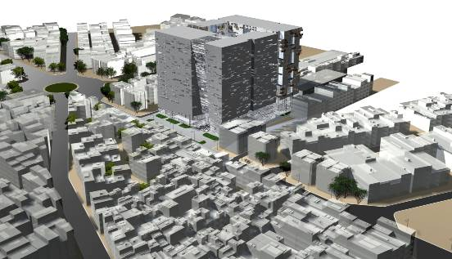
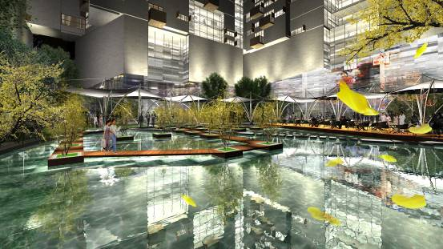
Landscape cho sân trong dự kiến sử dụng cây Mai làm chủ đạo, biểu tượng cho miền Nam Việt Nam, cây Mai còn tạo bộ mặt mới mẻ cho công trình mỗi khi Tết đến.
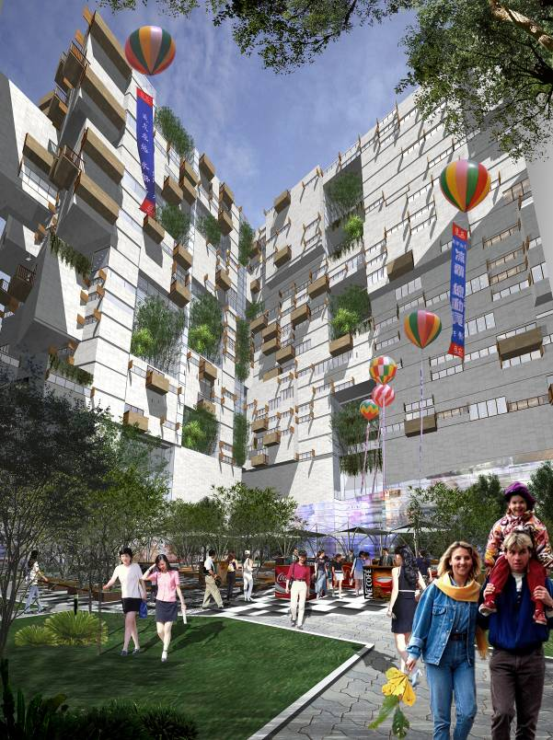
Phối cảnh sân trong Trụ sở điều hành và trung tâm thương mại Viettel khi sử dụng làm khu thương mại ngoài trời

- TÀI LIỆU THAM KHẢO
[1]: GS.TS Phạm Ngọc Đăng, Trung tâm Môi trường, ĐHXD; GS.TS. Takashi Yano, ĐH Kumamoto, Nhật Bản; Thang cảm giác trong tiếng Việt, 2006
[2]: P.T. Hai Anh và cộng sự, Đặc tính tiếng ồn giao thông ở Hà Nội và phản ứng của người dân với tiếng ồn, Hội thảo quốc tế ồn và rung, Lisbon, 2004
[3]: GS.TS. Takashi Yano, Ts. Ma, ĐH Kumamoto, Nhật Bản, Thang cảm giác tiêu chuẩn trong tiếng Trung, Hàn và Việt, Tạp chí ồn và rung số 277, trang 583-588, 2004
[4]: H.M.E. Miedema và H. Vos, Ảnh hưởng của các yếu tố nhân khẩu và cá nhân đến cảm giác chủ quan, J. Acoust. Soc. Am., 105, pp.3336-3344 (1999)

- PHỤ LỤC

PHIẾU ĐIỀU TRA XÃ HỘI HỌC

KHÔNG GIAN VUI CHƠI
GIẢI TRÍ CHO NHÂN VIÊN
VĂN PHÒNG Ở HÀ NỘI

MÃ SỐ PHIẾU:....../......./......./....../....../......

NGÀY PHỎNG VẤN:........../.........../2007

Họ và tên người được phỏng vấn: .........................................
Địa chỉ công tác:.....................................................................

08/2007
*Xin trả lời các câu hỏi sau bằng cách điền số hoặc đánh dấu vào câu trả lời thích hợp. Xin chân trọng cảm ơn*
Hiện tại công việc của bạn là gì:...............................................................
- Bạn bao nhiêu tuổi: ...............................................................
- Xin cho biết giới tính của bạn: a. Nam b. Nữ
- Bạn lập gia đình chưa: a. Rồi b. Chưa
- Sở thích của bạn là gì:
  - Âm nhạc, film ảnh, các môn nghệ thuật khác
  - Thể thao, các hoạt động ngoài trời
  - Các hoạt động xã hội khác
- Bạn có chơi môn thể thao nào không:
  - Các môn thể thao trong nhà:.............................
  - Các môn thể thao ngoài trời:..............................
- Gia đình của bạn có mấy thành viên (kể cả bạn): ...........................
- Bạn hãy tự đánh giá:
 | Rất tốt | Tốt | Trung bình | Kém | Rất kém
Sức khỏe của bạn
Quan hệ của bạn với mọi người xung quanh
Quan hệ với bạn bè thân thiết
Không khí gia đình của bạn
Tình trạng giao thông từ nhà đến chỗ làm
- Nơi làm việc của bạn thuộc loại nào trong số những loại dưới đây:
a. Cao ốc văn phòng cho thuê b. Văn phòng cho thuê c. Nhà riêng
- Xin cho biết diện tích sàn nơi bạn làm việc:.......................................m²
- Thông thường, nhóm làm việc của bạn bao gồm mấy người:.............người
- Bạn đã làm ở nơi này bao lâu:.....................năm
- Bạn thường làm việc tử mấy giờ đến mấy giờ: ............. đến ............
- Bạn thích nơi bạn làm việc ở mức độ nào:
  - Rất thích
  - Thích
  - Bình thường
  - Ghét
  - Rất ghét
- Hãy đánh giá nơi làm việc của bạn theo những tiêu chuẩn dưới đây:
 | Rất tốt | Tốt | Bình thường | Kém | Rất kém
Độ rộng rãi thoải mái
Thích hợp mùa hè
Thích hợp mùa đông
Độ cách nhiệt
Độ thông gió
Ánh sáng
Độ yên tĩnh tập trung làm việc
Quan hệ với đồng nghiệp
Trang thiết bị, điều kiện làm việc
Môi trường, cảnh quan quanh nơi làm việc
Tiện đi làm
Tiện lợi trong sử dụng GTCC
- Nơi làm việc của bạn có phòng ăn hay không?
a. Có b. Không
- Bữa trưa bạn thường:
- Ra ngoài ăn
- Gọi cơm hộp
- Ăn tại nhà ăn công ty
- Mang cơm từ nhà
- Nơi làm việc của bạn có phòng nghỉ nhân viên hay không?
a. Có b. Không
- Với giấc ngủ trưa bạn thường:
  - Ngủ tại phòng nghỉ trưa của công ty
  - Về nhà
  - Ngủ tại chỗ làm việc
  - Không ngủ
- Nơi làm việc của bạn có phòng hút thuốc hay không?
a. Có b. Không
- Trong giờ làm khi stress bạn thường thư giãn bằng cách:
- Hút thuốc
- Tán gẫu với đồng nghiệp
- Chơi điẹn tử, Chat chít, lướt web
- Cách khác: ..................................
- Khi cảm thấy mệt mỏi, có bao giờ bạn làm các động tác thư giãn cơ thể
- Rất thường xuyên
- Thường xuyên
- Bình thường
- Thỉnh thoảng
- Không bao giờ
- Bạn có nhóm bạn thân nào không?
a. Có b. Không
- Sau khi tan làm, bạn thường:
 | Rất thường xuyên | Thường xuyên | Bình thường | Thỉnh thoảng | Không bao giờ | Khoảng cách tới nơi làm | Thời gian đi tới
Về nhà ngay với gia đình hoặc đưa đón người thân
Đi nhậu nhẹt với bạn bè
Đi bàn công chuyện
Tiếp tục ở lại làm việc
Tập luyện thể lực, chơi thể thao
Dành thời gian cho sở thích cá nhân khác
- Quan điểm của bạn như thế nào về:
 | Rất cần thiết | Cần thiết | Bình thường | Không cần thiết | Hoàn toàn không cần
Rèn luyện thể lực
Không gian vui chơi, tập luyện thể thao trong văn phòng
Không gian nghỉ ngơi, trò chuyện trong văn phòng
- Bạn đã từng thay đổi chỗ làm chưa:
a. Có b. Không
- Nếu có, lý do gì khiến bạn thay đổi chỗ làm:
- Mức lương không hợp lý
- Điều kiện làm việc không tốt
- Mâu thuẫn với đồng nghiệp hoặc sếp
- Không gian làm việc kém tiện nghi
- Bạn muốn thay đổi không khí
- Lý do khác ................................
- Nếu có chỗ làm tốt hơn, bạn có thay đổi chỗ làm không
a. Có b. Không
- Nếu có, lý do gì khiến bạn thay đổi chỗ làm:
  - Mức lương hợp lý hơn
  - Điều kiện làm việc tốt hơn
  - Đồng nghiệp, sếp mới trình độ cao hơn, con người tốt hơn
  - Không gian làm việc tiện nghi hơn
  - Bạn muốn thay đổi không khí f. Lý do khác ................................
- Theo bạn, để có không gian tiện nghi hơn, thoải mái hơn, văn phòng cần điều gì:
.................................................................................................................
.................................................................................................................
.................................................................................................................
.................................................................................................................
.................................................................................................................
.................................................................................................................
.................................................................................................................
.................................................................................................................
.................................................................................................................
.................................................................................................................
.................................................................................................................
.................................................................................................................
.................................................................................................................
.................................................................................................................
.................................................................................................................
.................................................................................................................
.................................................................................................................
.................................................................................................................
.................................................................................................................

Xin trân trọng cảm ơn sự hợp tác giúp đỡ của bạn, mọi câu hỏi xin liên lạc với KTS. Trần Duy Cương, email: cuonguce@yahoo.com

